ЧАСТНОЕ ОБРАЗОВАТЕЛЬНОЕ УЧРЕЖДЕНИЕ
ПРОФЕССИОНАЛЬНОГО ОБРАЗОВАНИЯ
«Ставропольский многопрофильный колледж»

МЕТОДИЧЕСКИЕ УКАЗАНИЯ
к практическим занятиям и практической подготовке
по дисциплине «Техническая механика»
для обучающихся по специальности

08.02.01 «Строительство и эксплуатация зданий и сооружений»

Ставрополь,2026
Методические рекомендации составлены в соответствии с ФГОС СПО по специальности08.02.01«Строительство и эксплуатация зданий и сооружений» и программой дисциплины, и содержат краткие теоретические сведения по темам дисциплины «Техническая механика», а также расчеты элементов строительных конструкций и методику выполнения практических работ по данной дисциплине.

Составитель: Воробьева Л.В.

Содержание

1.Построение проекций векторов. Нахождение равнодействующей плоской системы сил………5

2. Построение проекций векторов. Нахождение равнодействующей плоской системы сил (практ. подг.)……………………………………………………………………………………………………….7

3. Определение усилий в стержнях стержневой конструкции………………………………………..9

4. Определение усилий в стержнях стержневой конструкции (практич. подг.)…………………….12

5. Определение опорных реакций опор в балках на двух опорах…………………………………….14

6. Определение опорных реакций опор в балках на двух опорах (практич. подг.)…………………17

7. Определение опорных реакций в консольных балках…………………………………………….20

8. Определение опорных реакций в консольных балках (практич. подг.)…………………………23

9. Определение продольной силы и нормального напряжения, построение эпюр………………….25

10. Определение продольной силы и нормального напряжения, построение эпюр (практич. подг.)…………………………………………………………………………………………………….29

11. Определение продольной силы и нормального напряжения, построение эпюр (практич. подг.)…………………………………………………………………………………………………….30

12. Определение продольного удлинения……………………………………………………………41

13. Определение продольного удлинения (практич. подг.)……………………………………… 44

14. Расчет поперечных сил и изгибающих моментов, построение эпюр…………………………46

15. Расчет поперечных сил и изгибающих моментов, построение эпюр (практич. подг.)…………57

16. Расчет поперечных сил и изгибающих моментов, построение эпюр (практич. подг.)……..57

17. Расчет статически определяемых плоских рам и ферм……………………………………………69

18. Расчет статически определяемых плоских ферм (практич. подг.)……………………………….74

19. Расчет статически определяемых плоских ферм (практич. подг.)……………………………….74

20. Расчет статически определяемых плоских рам (практич. подг.)…………………………………78

Введение
Дисциплина «Техническая механика» посвящена изучению прочности, жёсткости и устойчивости каждой детали и каждого конструктивного элемента сооружения. Однако деталь должна быть не только надёжной, но и экономичной, т. е. минимальной по весу и оптимальной по стоимости. В проектировании надёжных и в то же время экономичных сооружений состоит главное искусство инженера-проектировщика, т. к. требования надёжности и наибольшей экономичности часто противоречат друг другу.
Целью методических указаний является научить студентов грамотно проектировать элементы инженерных конструкций, решать прочностные задачи при различных видах деформаций.
Техник-строитель должен обладать следующими компетенциями, включающими в себя способность:
ОК 1. Понимать сущность и социальную значимость своей будущей профессии, проявлять к ней устойчивый интерес.
ОК 2. Организовывать собственную деятельность, выбирать типовые методы и способы выполнения профессиональных задач, оценивать их эффективность и качество.
Строитель должен обладать профессиональными компетенциями, соответствующими основным видам профессиональной деятельности:
ПК 1.1. Подбирать строительные конструкции и разрабатывать несложные узлы и детали конструктивных элементов зданий.
ПК 1.2. Выполнять расчеты и конструирование строительных конструкций.

Практическое занятие № 1

Построение проекций векторов. Определение равнодействующей плоской системы сходящихся сил
Цель работы – произвести графическое и аналитическое исследование плоской системы сходящихся сил, выявить уравновешена ли заданная система сил.
Теоретическое обоснование
Исследование любой системы сил начинают с определения взаимного расположения сил. Если линии действия всех сил расположены в одной плоскости и пересекаются в одной точке, то они образуют плоскую систему сходящихся сил.
Силы, действующие на абсолютно твёрдое тело, допускаются переносить вдоль линии их действия, поэтому сходящиеся силы можно всегда приложить в точке пересечения их линий действия. Последовательно складывая сходящиеся силы, плоскую систему сходящихся сил приводят к одной равнодействующей.
Один из главных вопросов при исследовании системы сил – является ли данная система сил уравновешенной или неуравновешенной. Необходимым и достаточным условием уравновешенности системы сходящихся сил является равенство нулю их равнодействующей силы. Материальная точка, к которой приложена уравновешенная система сил, находится в состоянии покоя или прямолинейного равномерного движения.
Сложение сил можно произвести двумя способами: графически и аналитически. Графическое сложение плоской системы сходящихся сил производят построением силового многоугольника (рис. 2) .
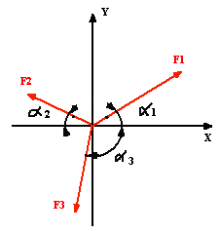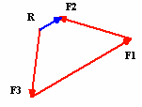
Рис. 1 Рис.2
Для этого из произвольной точки откладывается вектор силы F₁, из конца которого откладывается вектор силы F₂и т.д. Равнодействующая сила является замыкающей стороной силового многоугольника. Графический способ позволяет довольно быстро и очень наглядно произвести сложения сил, но точность определения модуля и направления равнодействующей зависит от точности построений.
Более точные результаты можно получить, применяя аналитический способ, оснований на вычислении всех заданных сил на оси Х и Y:
F_{ix} = F_{i*} cosα_{i}, F_{iy} = F_{i *}sinα_{i}, i = 1… n, (1)
где F_{i} – модули заданных сил,
α – угол между силой F; и осью х.
Затем определяются проекции равнодействующей:
F_{∑ x} = ∑F_{ix}, F_{∑y}= ∑F_{iy}, (1.2)
а по ним – модуль равнодействующей:
F∑ = 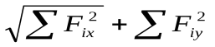 (1.3)
и направление: α = arctg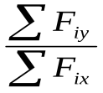 (1.4)
Задания
Заданы модули сил F₁, F₂, F₃, пересекающихся в одной точке, и направление этих сил – углы α₁, α₂, α₃относительно оси Х (рис. 1 ).

Порядок выполнения работы
1.Для заданной системы сходящихся сил в соответствии с вариантом построить в масштабе силовой многоугольник. Записать выбранный масштаб сил. Измерить линейкой длину вектора равнодействующей и транспортиром угол между равнодействующей и осью х. Учитывая масштаб построения, вычислить модуль равнодействующей силы.
2.Вычислить модуль и направление равнодействующей аналитическим методом проекций.
3.Определить относительные погрешности вычисления модуля и направления равнодействующей. При расхождении более 10% вычисления и построения следует проверить.
4.Сделать вывод об уравновешенности заданной системы сил.
5.Ответить на контрольные вопросы.
Контрольные вопросы
1.Как производится графическое сложение сил, приложенных к твёрдому телу в одной точке? Влияет ли порядок сложения векторов при построении силового многоугольника на величину равнодействующей?
2.Каково направление равнодействующей силы в силовом многоугольнике?
3.Можно ли построив силовой многоугольник, сделав вывод об уравновешенности заданной системы?
4.Как определяется проекция силы на ось? В каком случае она равна нулю?
5.Каково аналитическое условие равновесия плоской системы сходящихся сил?
6.В каких случаях следует графический способ определения равнодействующей, а в каких – аналитический?
7.Как можно произвести уравновешивание плоской системы сходящихся сил?

Заданы:
F₁ = 4 Н, α = 90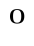, F₂ = 6Н, α₂ = 200, F₃ = 3H, α₃ = 70
- Графическое определение равнодействующей.
Выбираем масштаб сил – μ_{F} = 0.1 Н/ мм
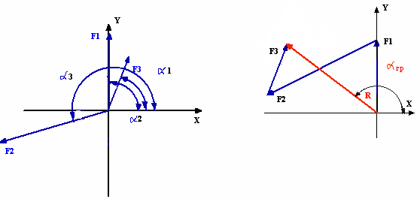
Модуль равнодействующей - 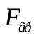= μ_{F} * 1 = 0.1*68 = 6.8,
Направление равнодействующей - 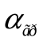 = 134°
- Аналитическое определение равнодействующей проекции заданных сил на оси х и у:
F_{1x} = F_{1*} cosα₁= 4*cos 90° = 0; F_{1y} = F_{1*} sin α₁ = 4* sin90° = 4 H
F_{2x} = F_{2 *} cosα₂ = 6* cos 200° = -5.638 H; F_{2y} = F_{2 *} sin α₂ = 6* sin 200° = - 1.368 H
F_{3x} = F_{3*} cosα₃ = 3* cos 70° = 1.026 H ; F_{3y} = F_{3*} sin α₃ = 3*sin 70° = 2.819 H
Проекции равнодействующей:
F_{∑x} = ∑F_{ix} = 0 -5 .638 + 1.026 = - 4.612 H,
F_{∑y} =∑F_{iy} = 4 – 1.368 + 2.819 = 5.451 H,
Модуль равнодействующей: F∑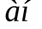= 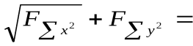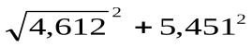 = 7.140 H
Направление равнодействующей: α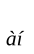 = arctg 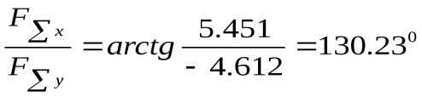
- Относительные погрешности
Погрешность вычисления модуля равнодействующей.
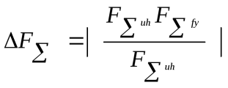* 100% = 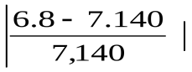* 100% = 5,00%
Погрешность вычисления направления равнодействующей
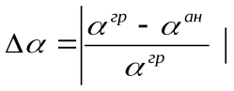 *100% = 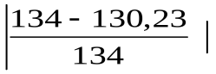*100% = 2,81%
Вывод: система является неуравновешенной.
Модуль равнодействующей - F∑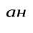 = 7.140 Н, направление - 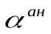 = 130,23°.

Практическое занятие № 2

Практическая подготовка

Построение проекций векторов. Определение равнодействующей плоской системы сходящихся сил
Задания
Заданы модули сил F₁, F₂, F₃, пересекающихся в одной точке, и направление этих сил – углы α₁, α₂, α₃относительно оси Х ( табл. 1).
Цель работы – произвести графическое и аналитическое исследование плоской системы сходящихся сил, выявить уравновешена ли заданная система сил.

Таблица 1
№ варианта | Заданные силы, Н |  |  | Углы между силой и осью х, град
№ варианта | F₁ | F₂ | F₃ | α₁ | α₂ | α₃
1 | 4 | 8 | 2 | 45 | 135 | 315
2 | 1 | 6 | 9 | 60 | 110 | 225
3 | 3 | 4 | 6 | 110 | 20 | 310
4 | 9 | 1 | 4 | 20 | 210 | 90
5 | 8 | 7 | 9 | 60 | 120 | 300
6 | 4 | 3 | 1 | 45 | 90 | 180
7 | 2 | 1 | 9 | 150 | 240 | 270
8 | 3 | 4 | 5 | 60 | 300 | 90
9 | 1 | 7 | 3 | 120 | 60 | 20
10 | 7 | 8 | 9 | 150 | 45 | 330
11 | 2 | 8 | 5 | 135 | 30 | 290
12 | 3 | 2 | 9 | 140 | 80 | 120
13 | 4 | 9 | 2 | 20 | 200 | 270
14 | 5 | 7 | 8 | 45 | 190 | 240
15 | 8 | 1 | 3 | 180 | 225 | 45
16 | 7 | 5 | 8 | 210 | 130 | 30
17 | 6 | 3 | 9 | 80 | 120 | 330
18 | 5 | 4 | 3 | 75 | 180 | 225
19 | 4 | 7 | 1 | 60 | 140 | 220
20 | 3 | 5 | 6 | 40 | 160 | 270
21 | 2 | 7 | 9 | 20 | 110 | 200
22 | 8 | 6 | 4 | 135 | 210 | 330
23 | 1 | 7 | 8 | 300 | 60 | 150
24 | 3 | 9 | 6 | 270 | 120 | 60
25 | 4 | 6 | 8 | 90 | 150 | 270
26 | 5 | 2 | 9 | 30 | 180 | 225
27 | 3 | 4 | 6 | 45 | 150 | 240
28 | 2 | 3 | 8 | 120 | 180 | 300
29 | 6 | 5 | 3 | 60 | 135 | 270
30 | 9 | 7 | 4 | 330 | 120 | 210

Примечание: все построения делать в масштабе, соблюдая чертежные правила.

Практическое занятие №3

Определение усилий в стержнях стержневой конструкции

Тема: Статика. Плоская система сходящихся сил.
Цель работы: Научится определять усилия в стержнях конструкции аналитическим методом.

Теоретическое обоснование
Во многих машинах и сооружениях встречаются конструктивные элементы, предназначенные преимущественно для восприятия нагрузок, направленных перпендикулярно их оси. Расчетные схемы таких элементов (валы, части металлоконструкции и др.) могут быть представлены балкой. Балки имеют опорные устройства для передачи усилий и сопряжения с другими элементами.
Основными типами опор балок являются шарнирно – подвижная, шарнирно – неподвижная опоры и жесткая заделка.
Шарнирно – подвижная опора (рис.1,а) допускает поворот балки вокруг оси шарнира и линейное перемещение на незначительное расстояние параллельно опорной плоскости. Точкой приложения опорной реакции является центр шарнира. Направление реакции R – перпендикуляр к опорной поверхности.
Шарнирно – неподвижная опора (рис.1,6) допускает только поворот балки вокруг оси шарнира. Точкой приложения являются также центр шарнира. Направления реакции здесь неизвестно, оно зависит от нагрузки, приложенной к балке. Поэтому для такой опоры определяются две неизвестные – взаимно перпендикулярные составляющие R_{x} и R_{y} опорной реакции.
Жесткая заделка (защемление) (рис.1,в) не допускает ни линейных перемещений, ни поворота. Неизвестными в данном случае являются не только величина, но и её точка приложения. Таким образом, для определения опорной реакции необходимо найти три неизвестные: составляющие R_{x} и R_{y} по осям координат и реактивный момент MR относительно центра тяжести опорного сечения балки.
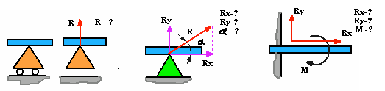
а б в
Рис.1
Равновесие балки под действием любой системы заданных сил, расположенных в одной плоскости, может быть обеспечено одной жёсткой заделкой или двумя опорами – подвижной и неподвижной. Балки называются соответственно консольными (рис.2,а) или двух опорными (рис.2,б)
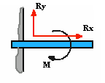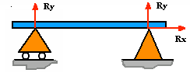
а б
Рис.2
На балку действуют заданные силы и пары сил. Силы по способу приложения делятся на распределенные и сосредоточенные. Распределенные нагрузки задаются интенсивно q, Н/м и длиной 1, м. равномерно распределенные нагрузки условно изображаются в виде прямоугольника, в котором параллельные стрелки указывают, в какую сторону действует нагрузка (рис.2.3). В задачах статики равномерно – распределенную нагрузку можно заменять равнодействующей сосредоточенной силой Q, численно равной произведению q*1, приложенной посредине длины и направленной в сторону действия q.
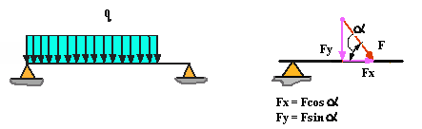
Рис.3 Рис. 4
Сосредоточенные нагрузки приложены на сравнительно небольшой длине, поэтому считается, что они приложены в точке. Если сосредоточенная сила приложена под углом к балке, то для определения реакции опор удобно разложить её на две составляющие – F_{x} = Fcos α и F_{y} =F sin α (рис.4).
Реакции опор балки определяются из условий равновесия плоской системы произвольно расположенных сил. Для плоской системы можно составить три независимых условия равновесия:
∑F_{ix} = 0; ∑F_{iy} = 0; ∑M_{io} = 0 или
∑М_{ia} = 0; ∑M_{iB} = 0; ∑M_{iC} = 0 или } (1)
∑M_{iA} = 0; ∑M_{iB} = 0; ∑F_{ix} = 0.
Где О, А ,В, С – центры моментов.
Рационально выбрать такие уравнения равновесия, в каждое из которых входила бы по одной неизвестной реакции.

На занятии решаются задачи.

1. На невесомую трехшарнирную арку действует горизонтальная сила (рис.1). Определить линию действия реакции (реакции связи в точке А).
Решение: Рассмотрим правую часть арки отдельно. В точках В и С приложим силы реакции связей . Тело под действием двух сил находится в равновесии. Согласно аксиоме о равновесии двух сил, силы равны по величине и действуют вдоль одной прямой в противоположные стороны. Таким образом, направление силы нам известно (вдоль линии ВС).
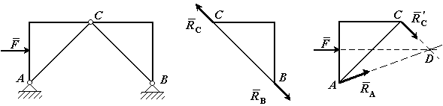
Рис.1

Рассмотрим левую часть арки отдельно. В точках А и С приложим силы реакции связей . Сила , действие равно противодействию. На тело действуют три силы, направления двух сил (и .) известно. Согласно теореме о трех силах линии действия всех трех сил пресекаются в одной точке. Следовательно, сила направлена вдоль линии AD.

2. Однородный стержень закреплен шарнирно в точке А и опирается на гладкий цилиндр. Определить линию действия реакции (реакции связи в точке А).
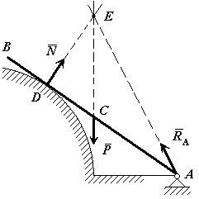
Рис.2

Решение: Так как стержень однородный, то равнодействующая сил тяжести (сила ), действующих на стержень, приложена в его геометрическом центре (точка С). Так как стержень опирается на гладкую поверхность, то реакция связи (сила ) в точке касания (точка D) направлена по нормали к этой поверхности. На тело действуют три силы, направления двух сил ( и .) известно. Согласно теореме о трех силах линии действия всех трех сил пресекаются в одной точке. Следовательно, сила направлена вдоль линии AЕ.

3. Найти реакции связей изогнутой балки АВС, находящейся под действием плоской системы сил (рис.3). Вычисление реакций выполнить при a=1,2 м, b = 2,4 м, l = 1,8 м, α=30°, P₁ = 8 кН, P₂ = 6 кН, М=8 кНм.

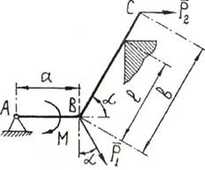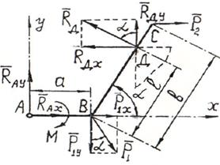
Рис.3 Рис.4

Решение. Освободим балку от связей и приложим к ней реакции связей. На рис.4 - составляющие реакции шарнира А вдоль осей координат - реакция выступа стены ( перпендикулярно ВС).
Разложим силы и на составляющие вдоль осей координат
Условия равновесия балки имеют вид
После решения составленной системы уравнений получаем
3. Задана горизонтальная двух опорная балка. Балка нагружена активными силами: сосредоточенной F, распределенной силой интенсивностью q и парой сил с моментом М (табл.1 и рис 6).
Требуетс – построить расчётную схему балки, составить уравнения равновесия балки, определить реакции ее опор и выявить наиболее нагруженную опору.

Практическое занятие № 4

Практическая подготовка

Определение усилий в стержнях стержневой конструкции
Задание: Определить усилия в стержнях заданной конструкции аналитическим способом. Схему выбрать в соответствии с номером студента по списку журнала.

Порядок выполнения
1. Изобразить заданную схему в соответствии с вариантом.
2. Выделить материальную точку, к которой приложена внешняя сила.
3. Определить тип связей, удерживающих точку.
4. Отбросить связи, заменить их действие силами реакции.
5. Составить расчетную схему, выделив точку, находящуюся в равновесии. Приложить к ней все действующие силы.
6. Выбрать оси координат.
7. Записать уравнения равновесия:
8. Из уравнений равновесия найти величину сил реакции.
9. Записать величину усилий в стержнях.
10. Вычертить многоугольник сил, приложенных к точке.
11 . Сделать вывод.

Задания к практическому занятию № 4

вариант | схема | Р₁ | Р₂ |  | α | β
вариант | схема | кН |  |  | градусы
1 | 1 | 6 | 8 |  | 45 | 90 | 30
2 | 2 | 5 | 10 |  | 90 | 30 | 45
3 | 3 | 3 | 7 |  | 120 | 30 | 60
4 | 4 | 4 | 8 |  | 60 | 30 | 30
5 | 5 | 7 | 5 |  | 30 | 30 | 30
6 | 6 | 4 | 3 |  | 90 | 60 | 45
7 | 7 | 2 | 1 |  | 120 | 30 | 90
8 | 8 | 8 | 4 |  | 60 | 45 | 45
9 | 9 | 5 | 7 |  | 45 | 90 | 30
10 | 10 | 4 | 5 |  | 90 | 30 | 45
11 | 11 | 6 | 8 |  | 120 | 30 | 60
12 | 12 | 5 | 10 |  | 60 | 30 | 30
13 | 13 | 3 | 7 |  | 30 | 30 | 30
14 | 14 | 4 | 8 |  | 90 | 60 | 45
15 | 15 | 7 | 5 |  | 120 | 30 | 90
16 | 1 | 4 | 3 |  | 60 | 45 | 45
17 | 2 | 2 | 1 |  | 45 | 90 | 30
18 | 3 | 8 | 4 |  | 90 | 30 | 45
19 | 4 | 5 | 7 |  | 120 | 30 | 60
20 | 5 | 4 | 5 |  | 60 | 30 | 30
21 | 6 | 6 |  | 8 | 30 | 30 | 30
22 | 7 | 5 |  | 10 | 90 | 60 | 45
23 | 8 | 3 |  | 7 | 120 | 30 | 90
24 | 9 | 4 |  | 8 | 60 | 45 | 45
25 | 10 | 7 |  | 5 | 60 | 30 | 30
26 | 11 | 4 |  | 3 | 30 | 30 | 30
27 | 12 | 2 |  | 1 | 90 | 60 | 45
28 | 13 | 8 |  | 4 | 120 | 30 | 90
29 | 14 | 5 |  | 7 | 60 | 45 | 45
30 | 15 | 4 |  | 5 | 90 | 60 | 45

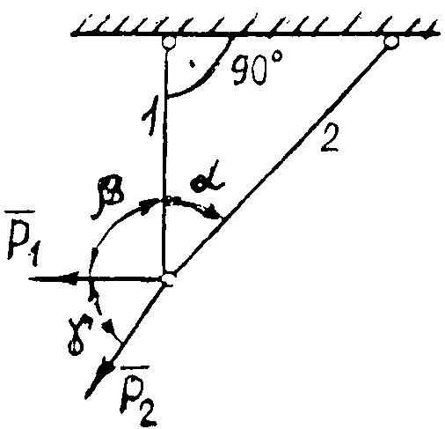  1 | 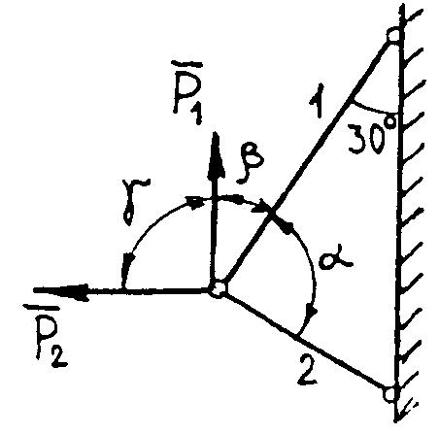  2 | 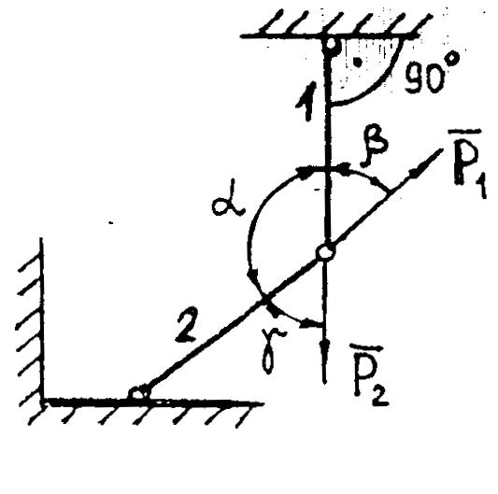  3
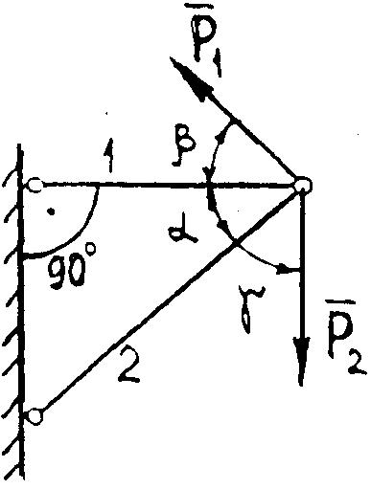  4 | 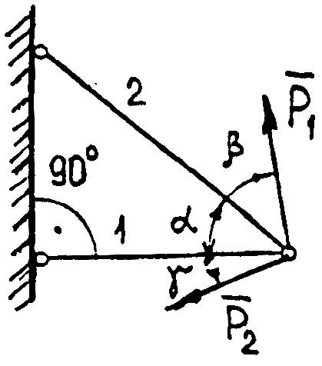  5 | 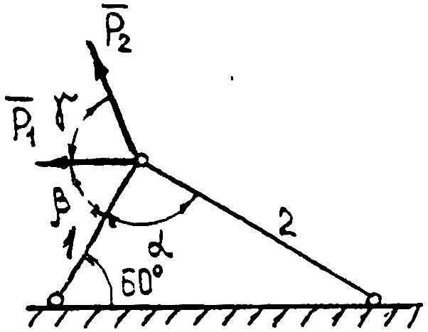  6
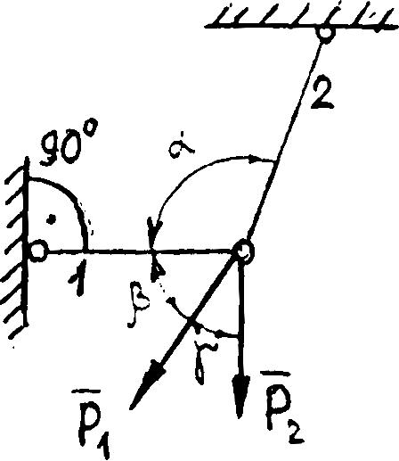  7 | 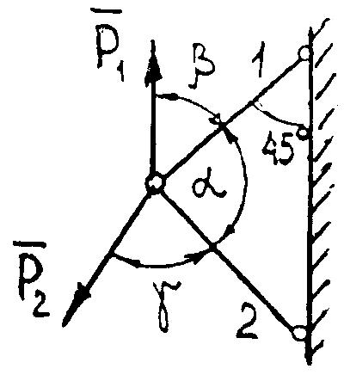  8 | 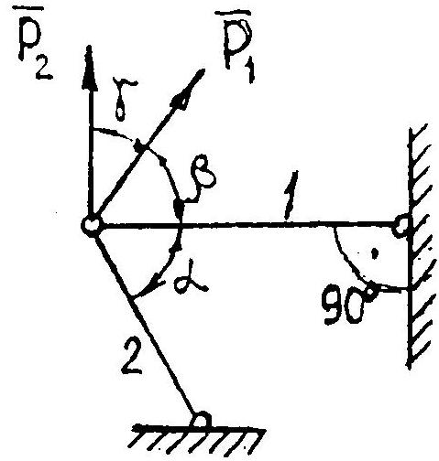  9
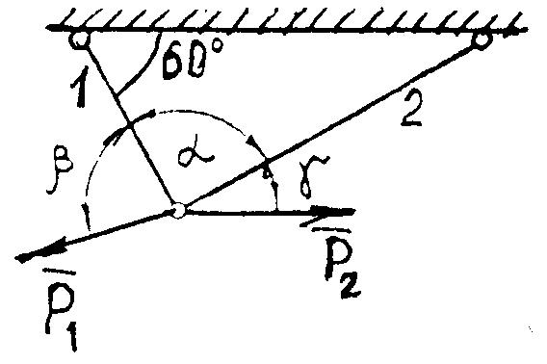  10 | 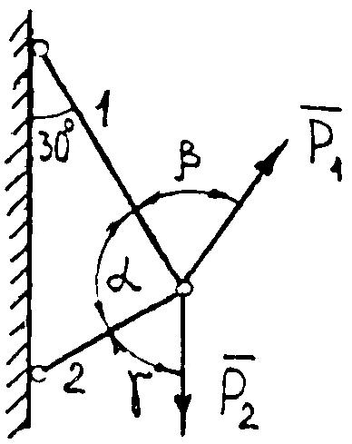  11 | 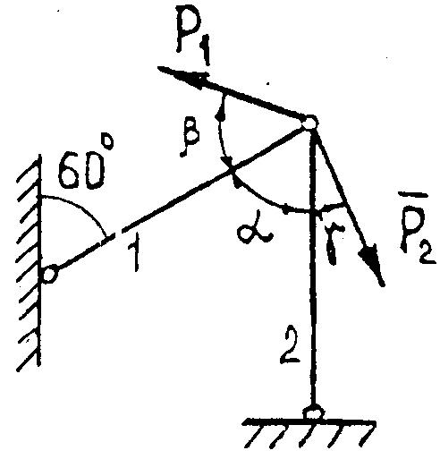  12
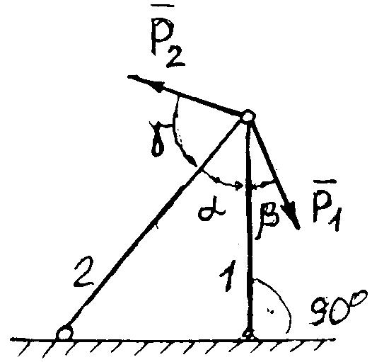  13 | 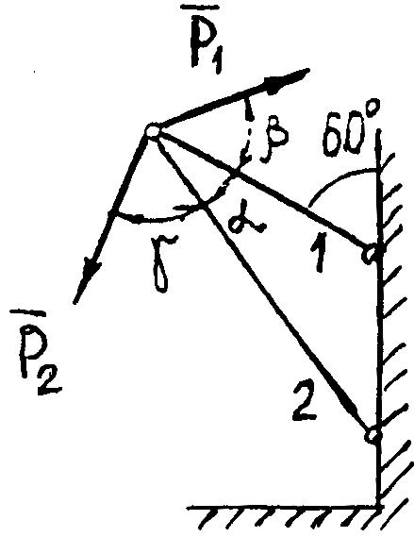  14 | 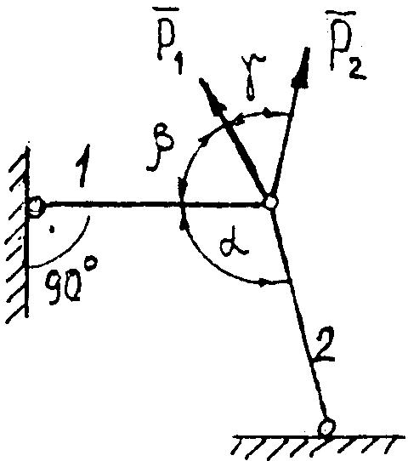  15

Практическая работа № 5

Определение реакций опор балки на двух опорах
Тема: Статика. Плоская система произвольно расположенных сил.
Цель работы: Научится определять реакции опор балки установленной на двух опорах.

Методика

расчета опорных реакций балок на двух опорах
1. Освобождаются от опор и заменяют их действие на балку опорными реакциями.
В задачах данной работы балки могут быть прикреплены к основанию с помощью одной шарнирно-неподвижной и второй шарнирно-подвижной опоры. В шарнирно-неподвижной опоре в общем случае действия нагрузки возникают две реакции: горизонтальная Н_{А} и вертикальная Va. В шарнирно-подвижной опоре при любой нагрузке возникает одна реакция — по направлению опорного стержня — V_{B}.
2. Определяют плечо силы, не перпендикулярное к оси балки. Плечо силы определяется относительно обеих опор. Для этого из каждой точки опоры опускают на си8у или линию ее действия перпендикуляры — они являются плечами силы относительно левой и правой опоры. Рассматривая прямоугольный треугольник, образованный осью балки, линией действия силы и перпендикуляром, находят величину каждого плеча. Если наклонных сил несколько, то для каждой находят плечо относительно обеих опор.
3.Составляют уравнения равновесия:
1) ΣМ_{А} =0; 2) ΣМ_{В} = О; 3) ΣХ = 0.
Решая уравнения, находят неизвестные реакции V_{А}, V_{В} и Н_{А}.
4.Выполняют проверку решения по уравнению ΣΥ=0. ;
Пример. Определить опорные реакции балки, показанной на рис. 1, а.
Решение: 1. Освобождаемся от опор и заменяем их действие реакциями опор. Левая опора шарнирно-неподвижная, в ней возникают две реакции Va а Н_{А}. Правая опора шарнирно-подвижная, в ней возникает одна реакция— вертикальная V_{B} (рис. 4,6).
2. Определим плечо силы F₁ относительно опоры А. Для этого из точки А опустим перпендикуляр на линию действия силы F₁ и из треугольника ADE определим плечо силы F₁: h_{A} = (а+ е) cos 40° = (1,5+ 2,0) cos40° = 3,5 · 0,766 = 2,681 м.
Плечо силы F₁ относительно опоры В определим из треугольника BDG: h_{В} = с cos 40° = 2,5-0,766= 1,915 м.
3.Составляем уравнения равновесия. Первое уравнение принимает вид
ΣМ_{А}= - М + F₁ h_{A} + q₂ (с + d) (a + e + 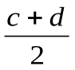 - V_{B}(a + e + с) - F₂(а + е + с + d) = 0
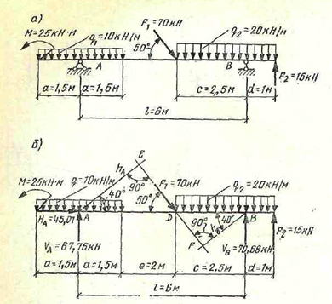
Рис.1
или — 25 + 70 · 2,68 + 20 ·3,5 ·5,25 — V_{B} ·6— 15·7 = 0,
— 25 + 70.2,68 + 20.3,5-5,25— 15-7 откуда V_{B} = 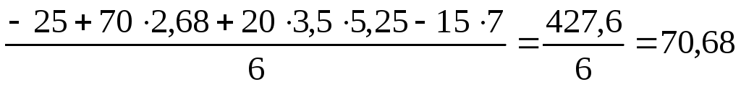кН
Второе уравнение принимает вид
ΣM_{B}=-M+V_{A} (а + е + с)- q₁ (а + а) (а + е + с) – F₁·h_{В} – q₂(с + d)( 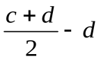)-F₂·d=0
или — 25 + V_{А} .6—10 ·3 · 6 - 70 ·1,915 – 20 ·3,5 · 0,75 - 15 ·7 = 0,
откуда V_{A} = 25+10-3-6+ 70.1,915+ 20-3,5-0,75+ 15-1/ 6 – 408,3/6 =67,76 кН
Третье уравнение принимает вид Н_{А} + F₁ cos 50° = 0, откуда
H_{А} = - F₁cos 50° = -70 · 0,643 =-45,01 кН.
Знак «минус» означает, что Н_{А} направлена в сторону, противоположную показанной на рис. 4, б.
4. Выполним проверку
ΣΥ= V_{A} – q₁ 2a – F₁ cos 40° _ q₂ (с+ d) + V_{B} + F₂ = 0,
или 67,76- 10 ·3 -70 ·0,766 -20 ·3,5+ 70,68 + 15=0;
153,62— 153,62 = 0.
Ответ: V_{А} = 67,76 кН; V_{B} = 70,68 кН; Н_{А} = —45,01 кН.

Практическая работа № 6

Практическая подготовка

Определение реакций опор балки на двух опорах
Тема: Статика. Плоская система произвольно расположенных сил.
Цель работы: Научится определять реакции опор балки установленной на двух опорах.

Задание: Определить реакции опор балки на двух опорах. Схему выбрать в соответствии с номером студента по списку в журнале.
Принять: ;

Порядок выполнения
1. Изобразить схему в соответствии с вариантом.
2. Заменить распределенную нагрузку ее равнодействующей Q=q·l.
Приложить равнодействующую к балке в центре тяжести соответствующего прямоугольника.
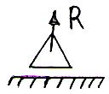
3. Заменить опоры их реакциями. Реакцию шарнирно-подвижной опоры направить перпендикулярно к опорной поверхности.

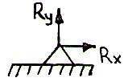
Реакцию шарнирно-подвижной опоры разложить на две составляющие, направленные по осям координат.

4. Составить расчетную схему балки.
5. Выбрать оси координат и центры моментов.
6. Составить уравнение равновесия:
7. Из уравнений равновесия найти неизвестные реакции опор.
8. Провести проверку правильности решения, составив уравнения
9. Записать ответы.
10. Сделать вывод

Задания к практическому занятию работе № 6

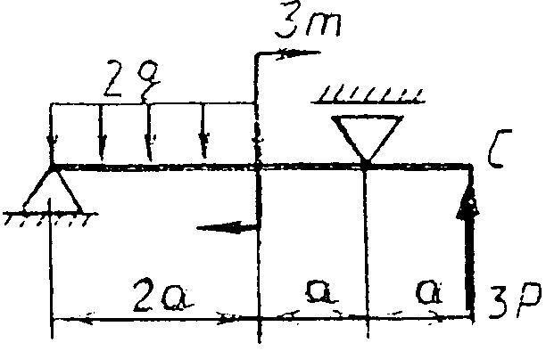  1 | 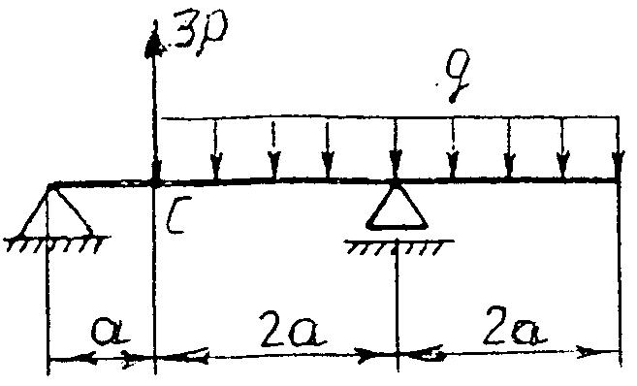  2 | 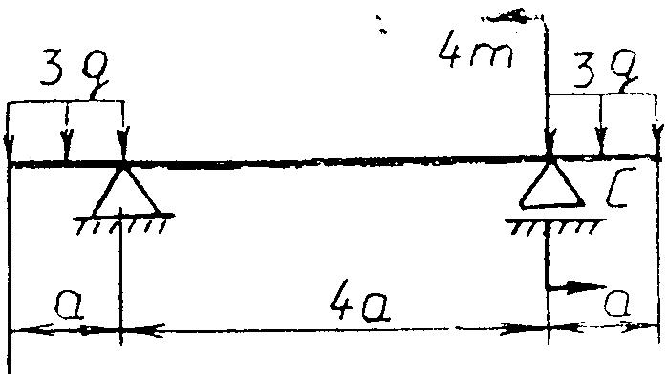  3
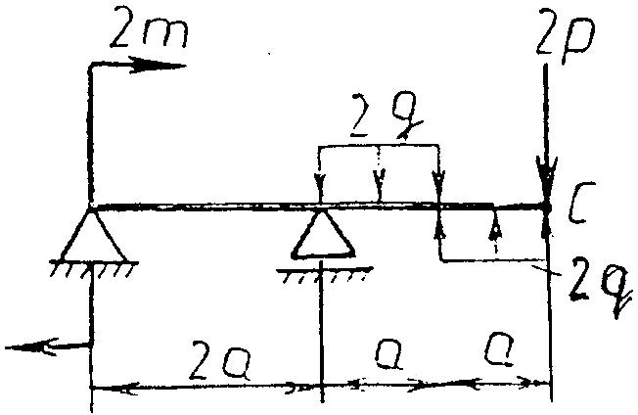  4 | 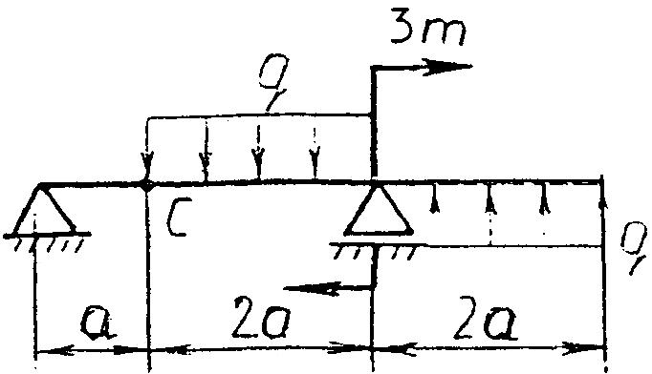  5 | 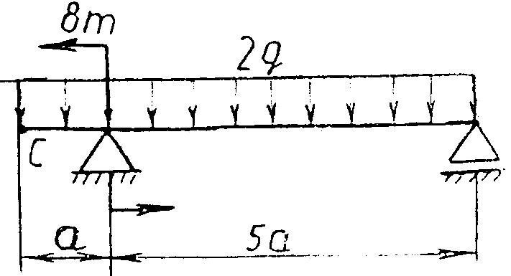  6
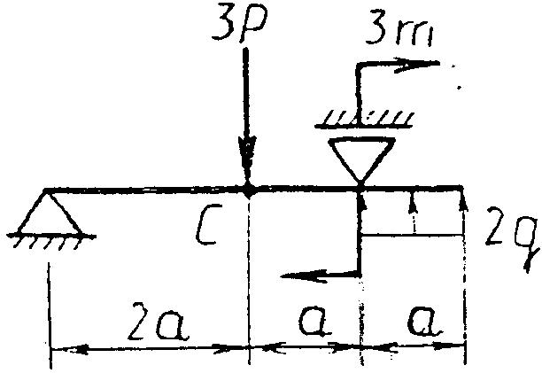  7 | 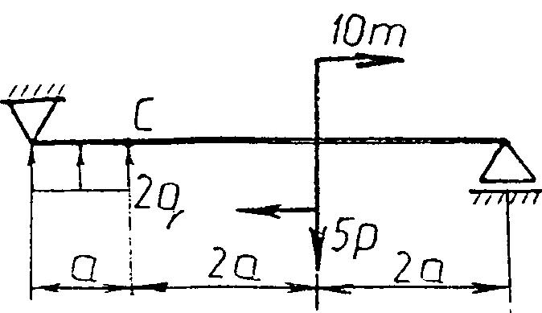  8 | 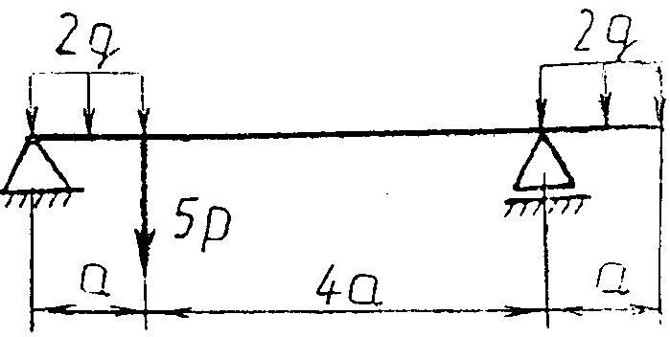  9
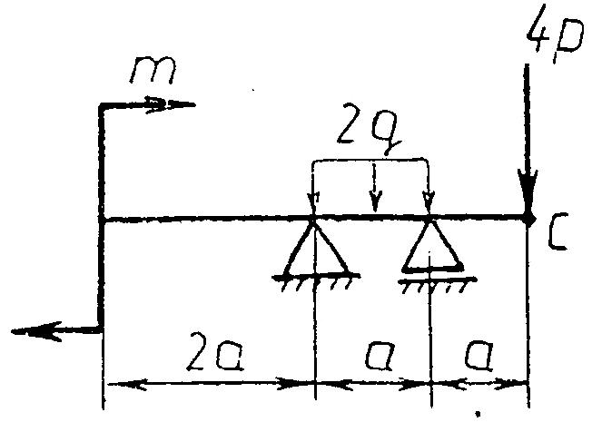  10 | 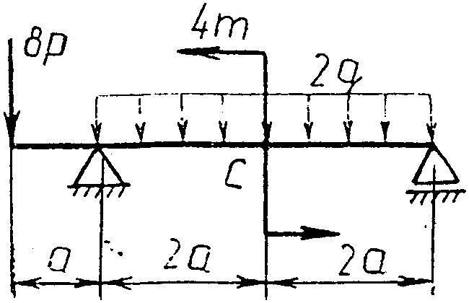  11 | 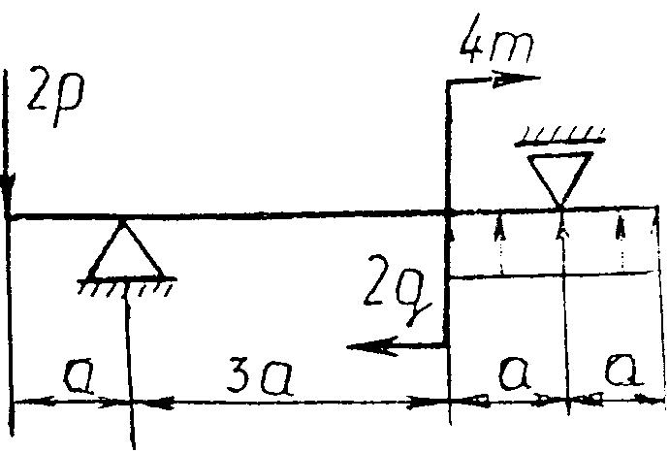  12
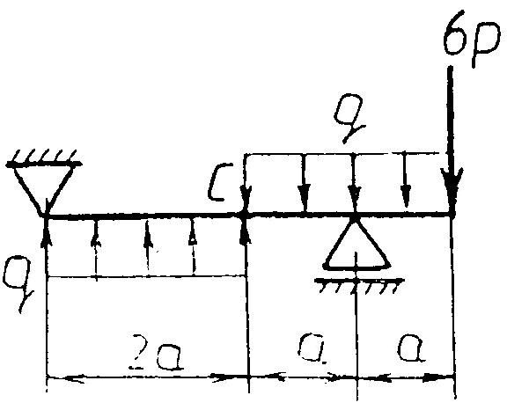  13 | 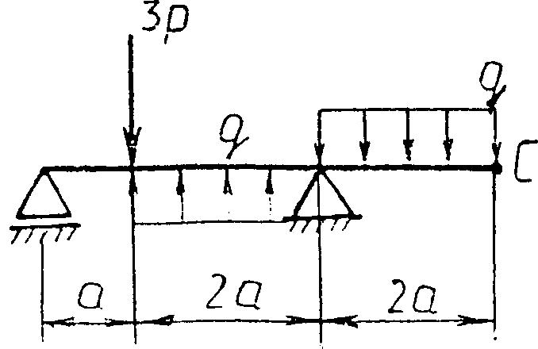  14 | 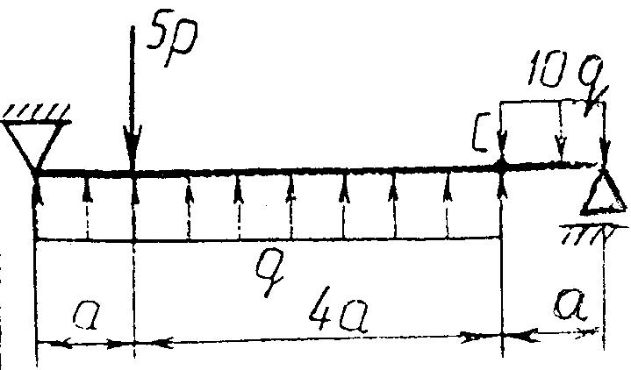  15

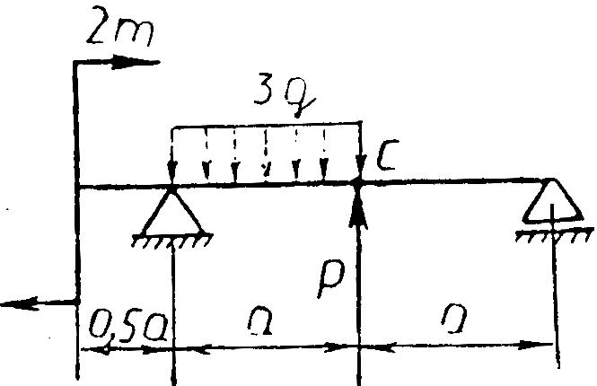  16 | 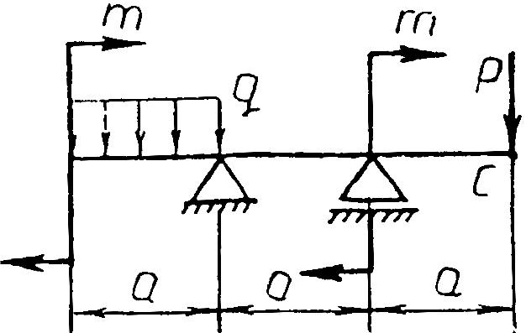  17 | 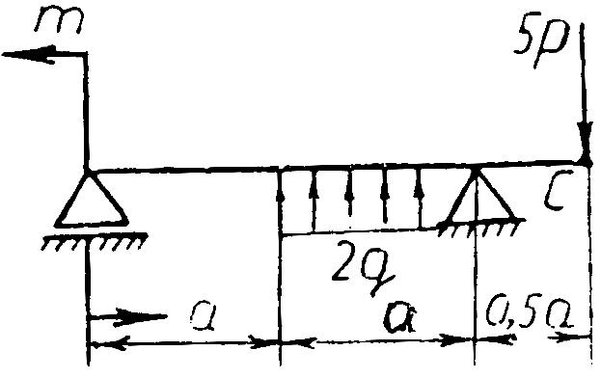  18
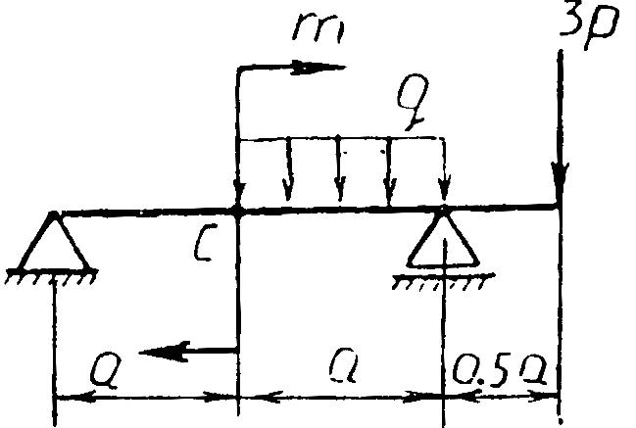  19 | 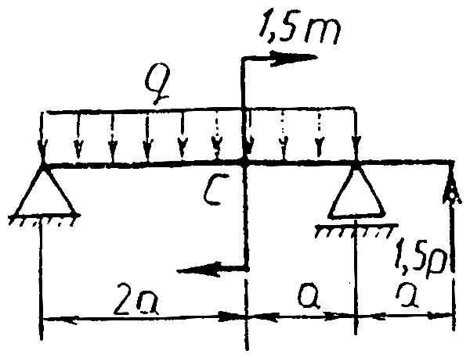  20 | 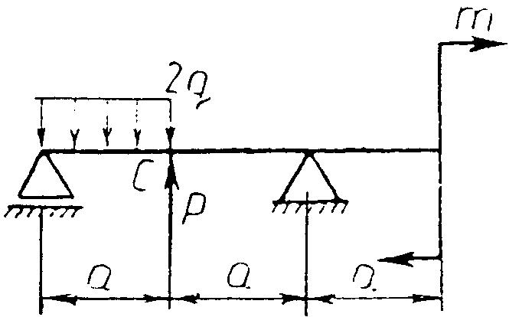  21
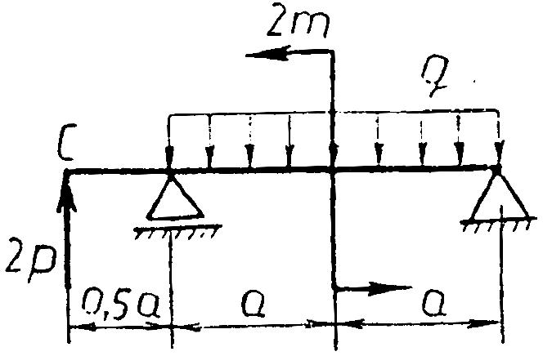  22 | 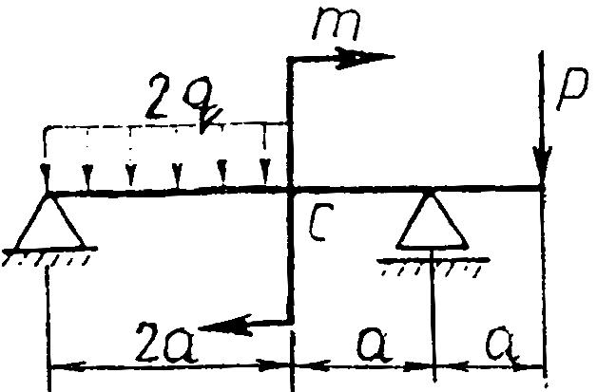  23 | 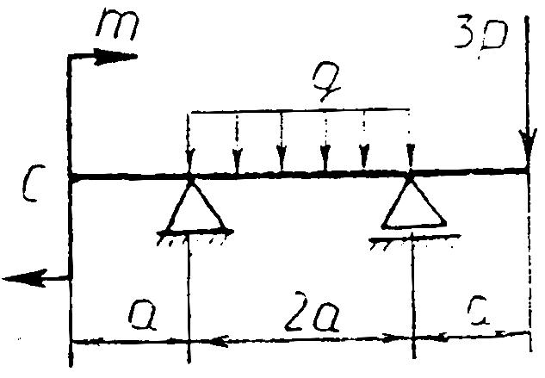  24
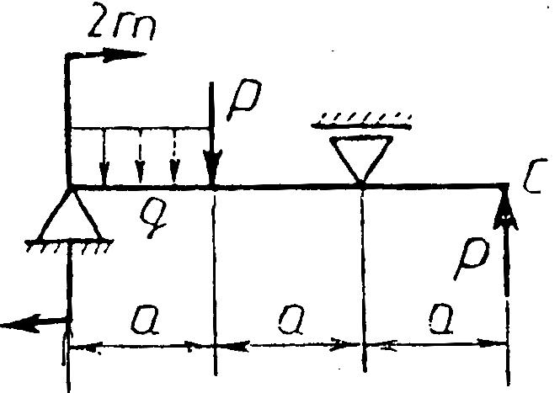  25 | 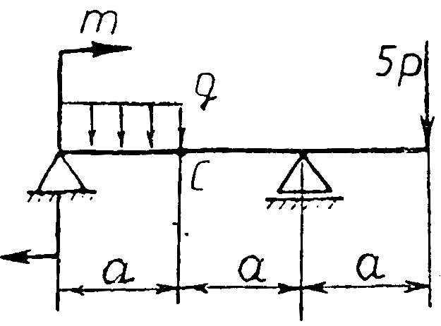  26 | 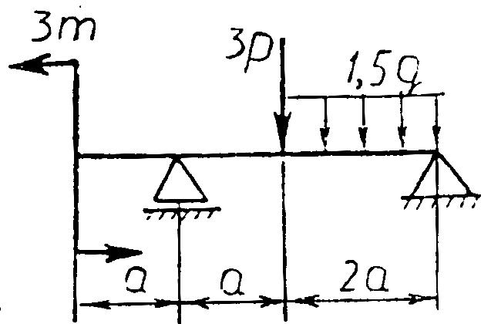  27
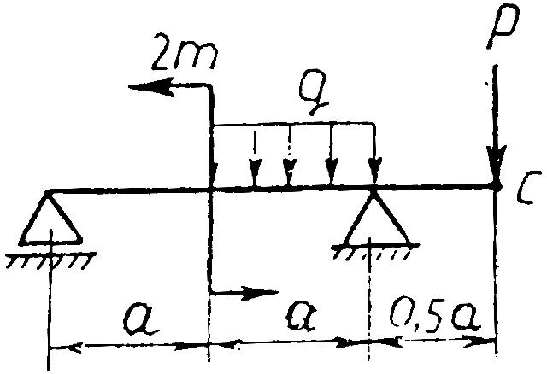  28 | 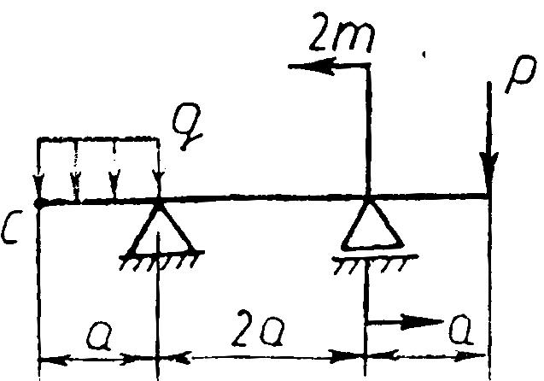  29 | 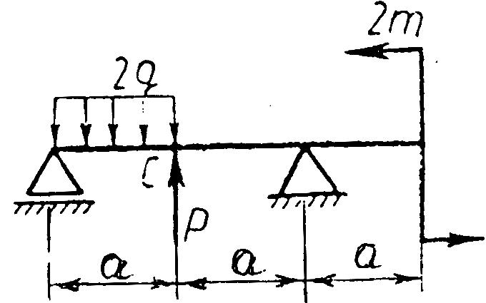  30

Практическое занятие № 7

Определение опорных реакций консольных балок
Цель работы: Закрепить теоретические знания и умения определять реакции в опорах балочных систем
Приобретенные навыки:
1. Организовывать собственную деятельность, выбирать типовые методы и способы выполнения профессиональных задач, оценивать их эффективность и качество
2. Принимать решения в стандартных и нестандартных ситуациях и нести за них ответственность.
Студент должен знать основные понятия и законы механики твердого тела.
Форма работы - аудиторная.
Характер работы - частично-поисковый.

Последовательность решения задачи:
1 Изобразить балку вместе с нагрузками.
2 Выбрать расположение координатных осей, совместив ось х с балкой, а ось у, направив перпендикулярно оси х;
3 Произвести необходимые преобразования заданных активных сил: силу, наклоненную к оси балки под углом а, заменить двумя взаимно перпендикулярными составляющими, а равномерно распределенную по закону прямоугольника нагрузку – ее равнодействующей, приложенной в середине участка распределения нагрузки;
4 Освободить балку от опор, заменив их действие реакциями опор, направленными вдоль выбранных осей координат;
5 Составить уравнения равновесия статики для произвольной плоской системы сил таким образом и в такой последовательности, чтобы решением каждого из этих уравнений было определение одной из неизвестных реакций опор;
6 Проверить правильность найденных опорных реакций по уравнению, которое не было использовано для решения задачи.

ЗАДАЧА
- Определить опорные реакции в консольной балке.
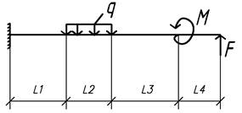

q=2 kН/м; М=10 кНм; F=15 кН; L1=3м; L2=2м; L3=3м; L4= 2м.
В опорах расставляем опорные реакции и заменяем равномерно распределенную нагрузку (q) на сосредоточенную силу Fq = q·L2=2·2=4 кН.

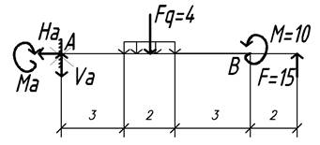

1. ; - На=0
2. ; Va - Fq + F = 0
Va – 4 + 15 = 0
Va + 11=0
Va = -11 кН - меняем направление на противоположное
3. ; Fq·4 - M - F· 10 +Ma = 0
4·4 – 10 - 15· 10 +Ma = 0
16 – 10 - 150 + Ma = 0
-144 + Ma = 0
Ma = 144 кНм
4. Проверка:
; -F·2 – M - Fq·4 - Va·8 + Ma=0
-15·2 – 10 - 4· 4 - + 144 = 0
-30 – 10 - 32 – 88 + 144 = 0
0=0. Решение выполнено верно.
- Определить опорные реакции консольной балки (рис.).
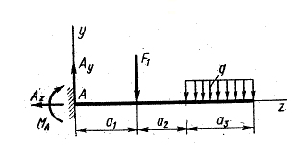
Решение. Реакцию заделки представляем в виде двух сил Az и Ay, направленных, как указано на чертеже, и реактивного момента MA.
Составляем уравнение равновесия балки
1. Приравняем нулю сумму проекций на ось z всех сил, действующих на балку. Получаем Az = 0. При отсутствии горизонтальной нагрузки горизонтальная составляющая реакции равна нулю.
2. То же, на ось y: сумма сил равна нулю. Равномерно распределенную нагрузку q заменяем равнодействующей qaз, приложенной посредине участка aз:
Ay - F1 - qaз = 0,
откуда
Ay = F1 + qaз.
Вертикальная составляющая реакции в консольной балке равна сумме сил, приложенных к балке.
3. Составляем третье уравнение равновесия. Приравняем нулю сумму моментов всех сил относительно какой-нибудь точки, например относительно точки А:
откуда
Контрольные вопросы
1.Сколько независимых уравнений равновесия можно составить для плоской системы параллельных сил?
2.Какие составляющие реакции опор балок возникают в шарнирно – подвижной, шарнирно – неподвижной опорах и жёсткой заделке?
3.Какую точку целесообразно выбрать в качестве центра момента при определении реакций опор?
4.Какая система является статически неопределимой?

Практическое занятие № 8

Практическая подготовка

Определение опорных реакций консольных балок
Тема: Статика. Плоская система произвольно расположенных сил.
Цель работы: Научится определять реакции жесткой заделки консольной балки.

Варианты для индивидуальной работы
Номер варианта выбрать по последней цифре порядкового номера в журнале группы.

№ | Эскиз | № | Эскиз
1 | 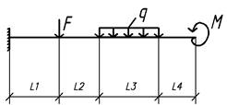 | 6 | 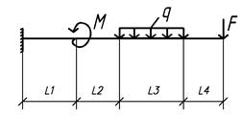
2 | 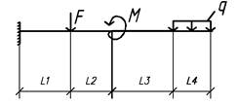 | 7 | 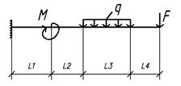
3 | 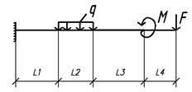 | 8 | 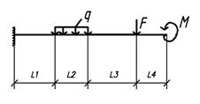
4 | 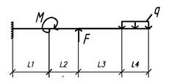 | 9 | 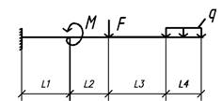
5 | 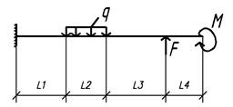 | 0 | 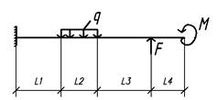

Вариант | F, кН | q, кН/м | М, кНм | L1, м | L2, м | L3, м | L4, м
1 | 15 | 4,0 | 15 | 2,0 | 6,0 | 2,0 | 1,0
2 | 30 | 5,0 | 20 | 3,0 | 4,0 | 2,0 | 2,0
3 | 25 | 4,0 | 40 | 2,0 | 3,0 | 2,0 | 4,0
4 | 35 | 3,0 | 35 | 2,0 | 3,0 | 4,0 | 2,0
5 | 40 | 2,0 | 25 | 2,0 | 3,0 | 4,0 | 1,0
6 | 25 | 4,0 | 35 | 1,0 | 3,0 | 3,0 | 2,0
7 | 20 | 3,0 | 50 | 2,0 | 4,0 | 3,0 | 2,0
8 | 15 | 6,0 | 15 | 1,0 | 3,0 | 3,0 | 2,0
9 | 45 | 4,0 | 30 | 4,0 | 3,0 | 3,0 | 1,0
0 | 10 | 3,0 | 15 | 1,5 | 4,5 | 2,0 | 2,0

Практическое занятие № 9

Определение продольной силы и нормального напряжения, построение эпюр
Цель работы – научиться строить эпюры продольных сил и нормальных напряжений, и определять перемещения.
Теоретическое обоснование
Растяжением или сжатием называют вид нагружения, при котором в поперечном сечении бруса возникает только один внутренний силовой фактор — продольная сила.
Продольные силы меняются по длине бруса. При расчетах после определения величин продольных сил по сечениям строится график — эпюра продольных сил.
Условно назначают знак продольной силы.
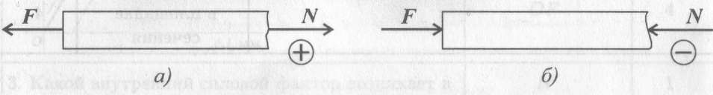
Если продольная сила направлена от сечения, то брус растянут. Растяжение считают положительной деформацией.
Если продольная сила направлена к сечению, то брус сжат. Сжатие считают отрицательной деформацией.
Напряжения при растяжении и сжатии. При растяжении и сжатии в сечении действует только нормальное напряжение.Напряжения в поперечных сечениях могут рассматриваться как силы, приходящиеся на единицу площади.Таким образом, направление и знак напряжения в сечении совпадают с направлением и знаком силы в сечении.
Напряжения при растяжении и сжатии в пределах каждого сечения не меняются, поэтому напряжение можно рассчитать по формуле
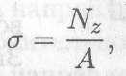
гдеN_{z} — продольная сила в сечении; А — площадь поперечного сечения.
Величина напряжения прямо пропорциональна продольной силе и обратно пропорциональна площади поперечного сечения.
Нормальные напряжения действуют при растяжении от сечения, а при сжатии к сечению.
Размерность (единица измерения) напряжений — Н/м² (Па), однако это слишком малая единица, и практически напряжения рассчитывают в Н/мм² (МПа):
1 МПа = 10⁶ Па =1 Н/мм².

Виды нагружения бруса, при котором в его поперечном сечении возникает только один внутренний силовой фактор – 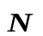, называемый растяжением или сжатием. Равнодействующая внешних сил прикладывается в центре тяжести поперечного сечения и действует вдоль продольной оси. Внутренние силы определяются с помощью метода сечений. Нормальная сила в сечении бруса является равнодействующей нормальных напряжений, действующих в плоскости поперечного сечения
N = ∑F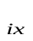 (1).
Величина продольных сил в разных сечениях бруса неодинакова. График, показывающий изменение величины продольных сил в сечении бруса по его длине, называется эпюрой продольных сил.
Закон распределения напряжений может быть определен из эксперимента. Установлено, что если на стержень нанести прямоугольную сетку, то после приложения продольной нагрузки вид сетки не изменится, она по-прежнему останется прямоугольной, а все линии прямыми. Поэтому можно сделать вывод о равномерном по сечению распределении продольных деформаций, а на основании закона Гука (σ = Eε) и нормальных напряжений S = const. Тогда N = S· F , откуда получим формулу для определения нормальных напряжений в поперечном сечении при растяжении
σ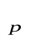= 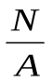МПа (2)
A – площадь около рассматриваемого участка бруса;
N– равнодействующая внутренних сил в пределах этой площадки (согласно метода сечений).
Для обеспечения прочности стержня должно выполняться условие прочности - конструкция будет прочной, если максимальное напряжение ни в одной точке нагруженной конструкции не превышает допускаемой величины, определяемой свойствами данного материала и условиями работы конструкции, то есть
σ ≤ [σ ], τ ≤ [τ] (3)
При деформации бруса меняется его длина на 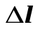 и поперечный размер – на 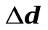. Эти величины зависят и от начальных размеров бруса.
Поэтому рассматривают
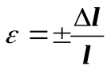– продольная деформация; (4)
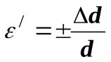– поперечная деформация. (5)
Экспериментально показано, что 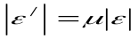, где μ = 0, …, 0,5 – коэффициент Пуассона. Примеры: μ=0 – пробка, μ=0,5 – резина, 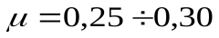 – сталь.
В пределах упругой деформации выполняется закон Гука: 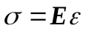, где E – модуль упругости, или модуль Юнга.

Для заданного статически определимого стального бруса требуется:
- построить эпюры продольных сил N и нормальных напряжений σ, записав в общем виде для каждого участка выражения N и σ и указав на эпюрах их значения в характерных сечениях;
- определить общее перемещение бруса и построить эпюру перемещений δ поперечных сечений, приняв модуль упругости Е = 2·10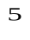МПа.

Порядок расчетов
Выбрать расположение координатных осей: совместить ось х с балкой, а ось у направить перпендикулярно оси х.
- Произвести необходимые преобразования: силу, наклоненную к оси балки под углом а, заменить двумя взаимно перпендикулярными составляющими, а равномерно распределенную нагрузку – её равнодействующей.
- Освободить балку от опор, заменив их действие реакциями опор, направленными вдоль осей координат.
- Составить уравнения равновесия балки, чтобы решением каждого из трёх уравнений было определение одной из неизвестных реакций опор.
- Проверить правильность определения реакций опор по уравнению, которое не было использовано для решения задач.
- Сделать вывод о наиболее нагруженной опоре.
- Ответить на контрольные вопросы.

Требуется
Построить эпюры продольных сил и нормальных напряжений для нагруженного стального бруса (рис. 1). Определить удлинение (укорочение) бруса, если E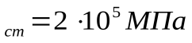
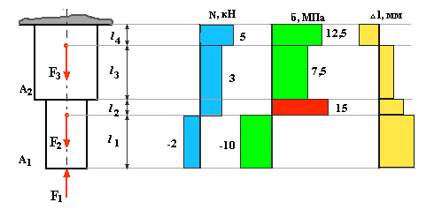
Рис.1
Дано: F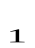 = 2 kH, F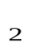= 5 kH, F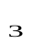= 2 kH, A= 2 см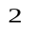, А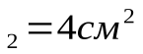, l= 100 мм, l= 50 мм, l= 200 мм,
l = 150 мм.
Решение. Определяем продольные силы и строим их эпюру:
N= - F= - 2kH;
N= - F+ F= -2 + 5 = 3 kH;
N = - F+ F= 3 kH;
N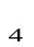 = - F+ F+ F= -2 +5 + 2 = 5 kH
Определяем величину нормальных напряжений и строим их эпюру:
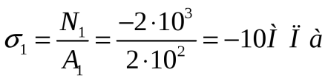
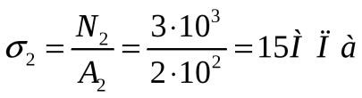
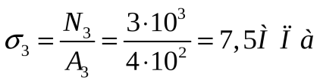
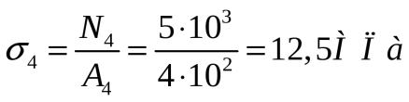
Используя видоизмененный закон Гука, определяем удлинение бруса:
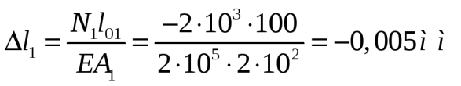
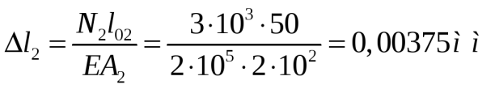
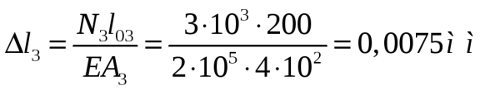
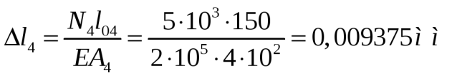
+

Контрольные вопросы
1.Сколько независимых уравнений равновесия можно составить для плоской системы параллельных сил?
2.Какие составляющие реакции опор балок возникают в шарнирно – подвижной, шарнирно – неподвижной опорах и жёсткой заделке?
3.Какую точку целесообразно выбрать в качестве центра момента при определении реакций опор?
4.Какая система является статически неопределимой?

Практическое занятие № 10

Практическая подготовка

Определение продольной силы и нормального напряжения, построение эпюр
Задание.

Параметры | Вариант
Параметры | 1 | 2 | 3 | 4 | 5 | 6 | 7 | 8 | 9 | 10
F₁ , кН | 10 | 12 | 23 | 12 | 15 | 16 | 8 | 10 | 18 | 15
F₂, кН | 13 | 14 | 18 | 16 | 17 | 10 | 15 | 14 | 15 | 17
F₃, кН | 8 | 15 | 10 | 12 | 20 | 35 | 12 | 16 | 12 | 10
А₁, мм² | 50 | 00 | 50 | 25 | 40 | 50 | 100 | 50 | 25 | 40
А₂, мм² | 100 | 50 | 20 | 50 | 80 | 100 | 50 | 20 | 50 | 80

Параметры | Вариант
Параметры | 11 | 12 | 1 3 | 1 4 | 15 | 16 | 17 | 1 8 | 1 9 | 20
F₁ , кН | 10 | 12 | 23 | 12 | 15 | 16 | 8 | 10 | 18 | 15
F₂, кН | 13 | 14 | 18 | 16 | 17 | 10 | 15 | 14 | 15 | 17
F₃, кН | 8 | 15 | 10 | 12 | 20 | 35 | 12 | 16 | 12 | 10
А₁, мм² | 50 | 00 | 50 | 25 | 40 | 50 | 100 | 50 | 25 | 40
А₂, мм² | 100 | 50 | 20 | 50 | 80 | 100 | 50 | 20 | 50 | 80

Параметры | Вариант
Параметры | 1 | 2 | 3 | 4 | 5 | 6 | 7 | 8 | 9 | 10
F₁ , кН | 10 | 12 | 23 | 12 | 15 | 16 | 8 | 10 | 18 | 15
F₂, кН | 13 | 14 | 18 | 16 | 17 | 10 | 15 | 14 | 15 | 17
F₃, кН | 8 | 15 | 10 | 12 | 20 | 35 | 12 | 16 | 12 | 10
А₁, мм² | 50 | 00 | 50 | 25 | 40 | 50 | 100 | 50 | 25 | 40
А₂, мм² | 100 | 50 | 20 | 50 | 80 | 100 | 50 | 20 | 50 | 80
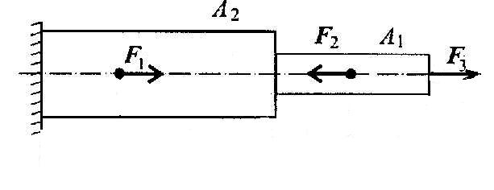

ТРЕБУЕТСЯ: для заданного статически определимого стального бруса:
- построить эпюры продольных сил N и нормальных напряжений σ, записав в общем виде для каждого участка выражения N и σ и указав на эпюрах их значения в характерных сечениях;
- определить общее перемещение бруса и построить эпюру перемещений δ поперечных сечений, приняв модуль упругости Е = 2·10МПа.

Практическое занятие № 11

Практическая подготовка

Определение продольной силы и нормального напряжения, построение эпюр
Для вертикального стержня, имеющего жесткую заделку на одном из концов, изображенного на рис.1 необходимо:
1) Вычертить схему в произвольном масштабе.
2) Определить значения нормальной силы на каждом участке стержня.
3) Построить эпюру нормальной силы.
4) Определить удлинение стержня.
Длины участков стержня и нагрузки, приложенные к нему, приведены в табл.1, площадь поперечного сечения узкого участка А = 0,2 м², широкого участка 2А.

Таблица 1
Номер  cтроки | Схема  по рис.1 | а,  м | q₁=q₃,  кН/м | q₂,  кН/м | F₁,  кН | F₂,  кН | F₃,  кН
01 | 1 | 0,8 | 5 | 30 | 10 | 35 | 10
02 | 2 | 1 | 10 | 25 | 15 | 30 | 20
03 | 3 | 1,2 | 15 | 20 | 20 | 25 | 30
04 | 4 | 1,4 | 20 | 15 | 25 | 20 | 40
05 | 5 | 1,6 | 25 | 10 | 30 | 15 | 10
06 | 6 | 1,8 | 30 | 5 | 35 | 10 | 20
07 | 7 | 2 | 5 | 30 | 40 | 5 | 30
08 | 8 | 0,8 | 10 | 25 | 10 | 35 | 40
09 | 9 | 1 | 15 | 20 | 15 | 30 | 10
10 | 10 | 1,2 | 20 | 15 | 20 | 25 | 20
11 | 11 | 1,4 | 10 | 25 | 20 | 30 | 30
12 | 12 | 1,6 | 15 | 20 | 25 | 25 | 40
13 | 13 | 1,8 | 20 | 15 | 30 | 20 | 10
14 | 14 | 2 | 25 | 10 | 35 | 15 | 20
15 | 15 | 0,8 | 30 | 5 | 40 | 10 | 30
16 | 16 | 1 | 5 | 30 | 10 | 5 | 40
17 | 17 | 1,8 | 20 | 25 | 15 | 35 | 10
18 | 18 | 2 | 25 | 25 | 25 | 30 | 20
19 | 19 | 0,8 | 30 | 20 | 30 | 20 | 40
20 | 20 | 1 | 5 | 15 | 35 | 15 | 10
21 | 21 | 1,2 | 10 | 10 | 40 | 10 | 20
22 | 22 | 1,4 | 15 | 5 | 10 | 5 | 30
23 | 23 | 1,6 | 20 | 30 | 15 | 35 | 40
24 | 24 | 1,8 | 10 | 25 | 20 | 30 | 10
25 | 25 | 2 | 15 | 20 | 20 | 25 | 20
26 | 26 | 0,8 | 20 | 15 | 25 | 30 | 30
27 | 27 | 1 | 25 | 25 | 40 | 25 | 40
28 | 28 | 1,8 | 30 | 20 | 10 | 20 | 10
29 | 29 | 2 | 5 | 15 | 15 | 15 | 20
30 | 30 | 0,8 | 20 | 10 | 25 | 10 | 30
31 | 31 | 1 | 10 | 30 | 30 | 5 | 40
32 | 32 | 1,2 | 15 | 25 | 35 | 35 | 10
33 | 33 | 1,4 | 20 | 20 | 40 | 30 | 20
34 | 34 | 1,6 | 25 | 15 | 10 | 25 | 10
35 | 35 | 1 | 30 | 25 | 15 | 30 | 20
36 | 36 | 1,2 | 15 | 20 | 25 | 25 | 30
 | б | г | а | в | б | а | г

1 схема 2 схема 3 схема 4 схема

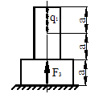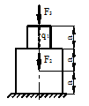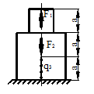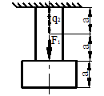

5 схема 6 схема 7 схема 8 схема
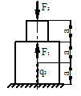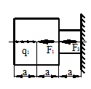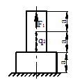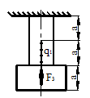

9 схема 10 схема 11 схема 12 схема
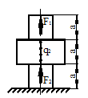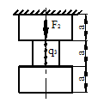

13 схема 14 схема 15 схема 16 схема

17 схема 18 схема 19 схема 20 схема

21 схема 22 схема 23 схема 24 схема

25 схема 26 схема 27 схема 28 схема

29 схема 30 схема 31 схема 32 схема

33 схема 34 схема 35 схема 36 схема
Рис.1

Задача 2. Статически определимые стержни, работающие на растяжение-сжатие
Сопоставить объемы (кубатуру) кирпичной кладки стены двухэтажного здания высотой h (рис.2), запроектированного в двух вариантах: а) стена постоянного сечения; б) ступенчатая из двух частей. От чердачного перекрытия и кровли на погонный метр стены передается нагрузка интенсивности р₁, от междуэтажных перекрытий – р₂. Объемный вес материала равен γ.
Данные взять из табл.2.
Таблица 2
Номер  cтроки | Схема  по рис.2 | γ,  кН/м³ | h,  м
01 | 1 | 18 | 2,7
02 | 2 | 19 | 2,8
03 | 3 | 20 | 2,9
04 | 4 | 21 | 3,0
05 | 5 | 22 | 3,1
06 | 6 | 18 | 3,2
07 | 7 | 19 | 3,3
08 | 8 | 20 | 3,4
09 | 9 | 21 | 3,5
10 | 10 | 22 | 3,6
11 | 11 | 19 | 2,6
12 | 12 | 20 | 2,8
13 | 13 | 21 | 2,8
14 | 14 | 22 | 2,7
15 | 15 | 18 | 2,9
16 | 16 | 16 | 2
17 | 17 | 17 | 2,1
18 | 18 | 18 | 2,2
19 | 19 | 19 | 2,4
20 | 20 | 20 | 2,6
21 | 21 | 18 | 2,8
22 | 22 | 19 | 2,8
23 | 23 | 20 | 2,7
24 | 24 | 21 | 2,9
25 | 25 | 15 | 2
26 | 26 | 16 | 2,1
27 | 27 | 17 | 2,2
28 | 28 | 18 | 2,4
29 | 29 | 19 | 2,6
30 | 30 | 20 | 2,8
31 | 31 | 15 | 2,8
32 | 32 | 16 | 2,7
33 | 33 | 17 | 2,9
34 | 34 | 18 | 2,2
35 | 35 | 19 | 2,4
36 | 36 | 20 | 2,6
 | б | а | в

1 схема 2 схема
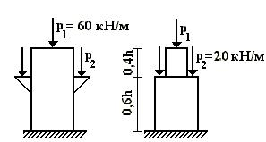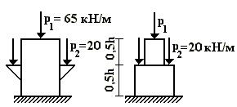

3 схема 4 схема
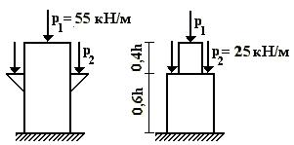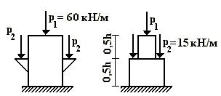

5 схема 6 схема
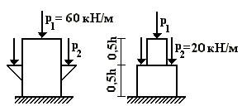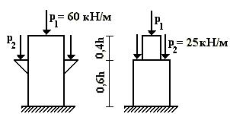

7 схема 8 схема
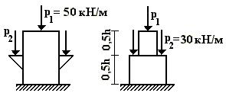

9 схема 10 схема
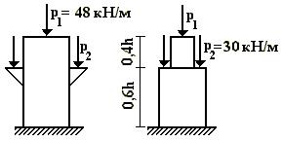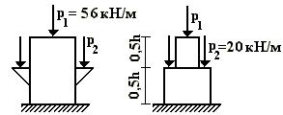

11 схема 12 схема
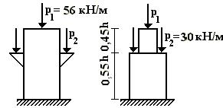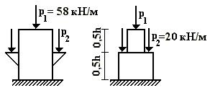

13 схема 14 схема
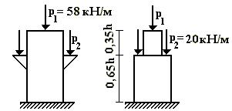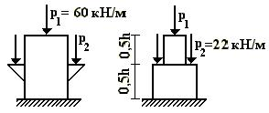

15 схема 16 схема
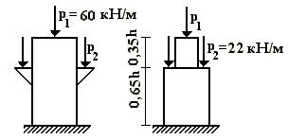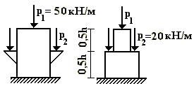

17 схема 18 схема
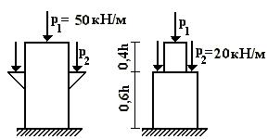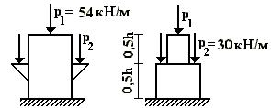

19 схема 20 схема

21 схема 22 схема

23 схема 24 схема

25 схема 26 схема

27 схема 28 схема

29 схема 30 схема

31 схема 32 схема

33 схема 34 схема

35 схема 36 схема
Рис.2

Расчетные схемы стержней к работе № 5,6
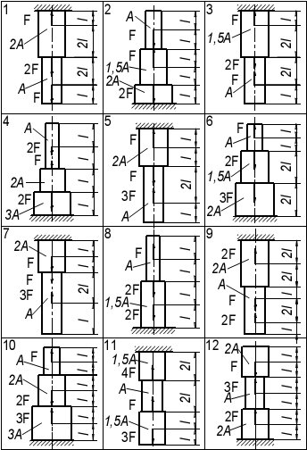
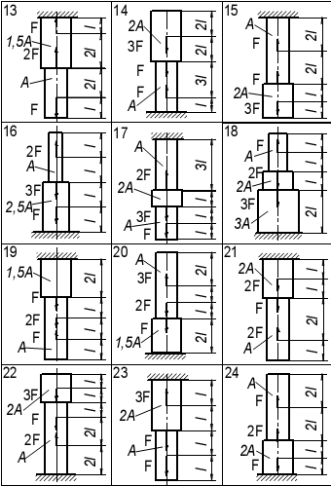
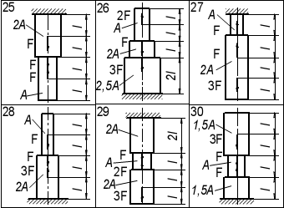
Таблица числовых вариантов
Параметры  задачи | Числовые варианты
Параметры  задачи | 1 | 2 | 3 | 4 | 5 | 6 | 7 | 8 | 9 | 10
F, кН | 20 | 30 | 50 | 40 | 60 | 25 | 35 | 55 | 45 | 65
L, м | 0,6 | 0,5 | 0,3 | 0,4 | 0,2 | 0,4 | 0,3 | 0,2 | 0,5 | 0,3
Контрольные вопросы.
- Какие внутренние силовые факторы возникают в сечении бруса при растяжении и сжатии?
- Какого характера напряжения возникают в поперечном сечении при растяжении и сжатии: нормальные или касательные?
- Запишите формулу для расчета нормальных напряжений при растяжении и сжатии.
- Как назначаются знаки продольной силы и нормального напряжения?
- Что показывает эпюра продольной силы?
- В каких единицах измеряется напряжение?
- Напишите формулу для расчета нормальных напряжений при растяжении сжатии.

Практическое занятие № 12
Определение продольного удлинения

На занятии проводится решение задач.
Рассчитать деформации участков и общее изменение длины прямого стержня постоянного сечения.
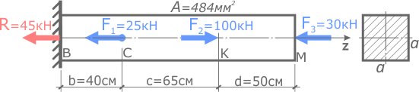
Модуль продольной упругости стали E=200ГПа.

Решение
Стержень имеет три силовых участка, на которых площадь сечения одинакова, но внутренние силы и нормальные напряжения отличаются, поэтому определим абсолютные деформации всех участков в отдельности, после чего сложив их, получим изменение длины всего стержня в целом.
Изменение длины участков стержня при растяжении-сжатии рассчитывается по формуле:
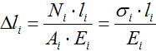
где N – величина внутренней продольной силы,
l – длина рассматриваемого участка,
A – площадь его поперечного сечения,
E – модуль Юнга (продольной упругости) для материала стержня,
σ — значение нормальных напряжений на рассматриваемом участке.
Значения внутренних сил и напряжений принимаются с построенных эпюр N (σ).
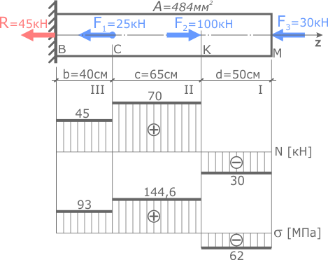
По эпюрам видно, что первый участок сжимается, а участки II и III растягиваются, следовательно, деформации Δl второго и третьего участков будут положительны (их длина увеличивается), а первого отрицательны (продольный размер уменьшается).
Рассчитаем их:
Деформация I участка (KM)
II участок (CK)
Удлинение третьего участка BC
Сложив (с учетом их знака) деформации всех участков получим величину изменения длины всего стержня в целом:
В результате деформации общая длина стержня увеличится на 0,51мм.
Для определения перемещения точки В стержня необходимо помнить, что смещение сечения зависит от деформации не всего бруса, а лишь некоторой его части между сечением и заделкой. Так в нашем случае перемещение точки В равно суммарному изменению длины участков ВС и CD:
.
При вычислении абсолютных деформаций участков моно применить принцип независимости действия сил и формулы (1.5) и (1.9).
На участок CD как внешние силы действуют: 2Р – растягивающая и Т ₂ – сжимающая.
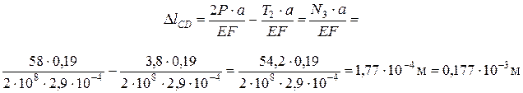
На участок СВ как внешняя сила действует Р = 29 кН и равномерно распределенная нагрузка t = 20 кН/м.
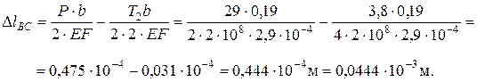
Таким образом,
Точка В перемещается вверх.

Вопросы для самопроверки
1. Что такое центральное растяжение и сжатие?
2. Что понимается под продольной силой в брусе, и каким способом она определяется?
3. Какое правило знаков принято при определении продольной силы? Какова размерность продольной силы?
4. Что такое эпюра продольной силы? Как она строится и с какой целью?
5. Что такое напряжение? Чем определяется знак напряжения? Какова размерность напряжения? Какие факторы влияют на величину напряжения?
6. Напишите условие прочности при растяжении или сжатии.
7. Что называется абсолютной (полной) продольной деформацией? Напишите формулу абсолютной деформации.
8. Как формулируется закон Гука? Напишите формулы, выражающие закон Гука, для относительной и абсолютной продольной деформации бруса.

Практическое занятие № 13
Практическая подготовка
Определение продольного удлинения

Задание
Стальной двухступенчатый брус, длины ступеней которого указаны на рис.1 (схемы 1-10), нагружен силами F₁, F₂ и F₃. Построить эпюры продольных сил и нормальных напряжений по длине бруса. Определить перемещение свободного конца бруса, приняв Е=2ּ10⁵ МПа. Числовые значения сил F₁, F₂ и F₃, площади поперечных сечений ступеней А₁ и А₂ для своего варианта взять из таблицы.
Таблица
Вариант | № схемы | F₁ | F₂ | F₃ | А₁ | А₂ | Вариант | № схемы | F₁ | F₂ | F₃ | А₁ | А₂
Вариант | № схемы | кН |  |  |  | см² | Вариант | № схемы | кН |  |  | см²
1 | 2 | 20 | 8 | 14 | 1,2 | 1,8 | 18 | 10 | 19 | 11 | 34 | 1,3 | 0,9
2 | 3 | 16 | 25 | 28 | 1,2 | 1,8 | 19 | 9 | 31 | 46 | 20 | 1,9 | 2,5
3 | 4 | 26 | 9 | 10 | 1,9 | 1,6 | 20 | 2 | 18 | 10 | 15 | 1,2 | 1,8
4 | 6 | 28 | 22 | 12 | 2,8 | 2,6 | 21 | 1 | 16 | 15 | 10 | 1,1 | 1,8
5 | 5 | 14 | 16 | 10 | 2,1 | 1,9 | 22 | 4 | 24 | 10 | 8 | 2,0 | 0,7
6 | 8 | 10 | 12 | 13 | 0,9 | 0,7 | 23 | 3 | 15 | 24 | 29 | 1,3 | 2,9
7 | 7 | 17 | 13 | 6 | 1,1 | 1,5 | 24 | 6 | 26 | 20 | 10 | 2,6 | 2,2
8 | 10 | 29 | 2 | 54 | 1,9 | 1,4 | 25 | 5 | 20 | 18 | 12 | 2,5 | 2,2
9 | 9 | 40 | 55 | 24 | 2,8 | 3,4 | 26 | 8 | 9 | 11 | 12 | 1,9 | 0,8
10 | 2 | 15 | 5 | 13 | 1,0 | 1,2 | 27 | 7 | 14 | 10 | 6 | 1,1 | 1,3
11 | 1 | 30 | 10 | 5 | 1,8 | 2,6 | 28 | 10 | 30 | 4 | 56 | 2,0 | 1,5
12 | 3 | 8 | 13 | 14,5 | 0,6 | 1,2 | 29 | 9 | 25 | 41 | 18 | 1,6 | 2,1
13 | 4 | 16 | 6 | 2 | 1,0 | 0,7 | 30 | 2 | 11 | 6 | 12 | 0,8 | 1,2
14 | 6 | 19 | 14 | 4 | 2,4 | 2,1 | 31 | 1 | 17 | 13 | 8 | 1,0 | 2,1
15 | 5 | 17 | 19 | 13 | 2,4 | 2,1 | 32 | 3 | 18 | 25 | 7 | 1,5 | 3,2
16 | 8 | 17 | 19 | 20 | 1,6 | 1,4 | 33 | 4 | 32 | 17 | 2 | 3,0 | 1,5
17 | 7 | 20 | 17 | 10 | 1,3 | 1,9 | 34 | 5 | 19 | 8 | 22 | 2,1 | 1,8

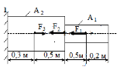 | 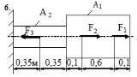
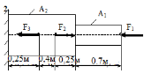 | 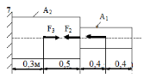
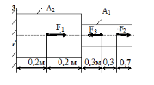 | 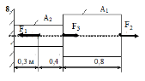
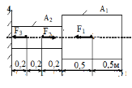 | 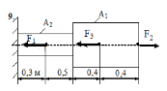
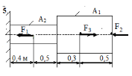 | 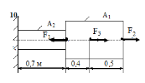

Практическое занятие 14

Расчет поперечных сил и изгибающих моментов, построение эпюр

Теоретическя часть
Изгиб классифицируют
по количеству силовых факторов, действующих в поперечном сечении бруса:
чистый изгиб – в сечении действует только изгибающий момент;
поперечный изгиб – в сечении действуют изгибающий момент и поперечная (перерезающая) сила;
по характеру расположения плоскости действия изгибающего момента:
прямой или плоский изгиб – плоскость действия изгибающего момента совпадает с одной из главных плоскостей инерции сечения;
косой изгиб – плоскость действия изгибающего момента не совпадает с главной плоскостью инерции.
В инженерной практике часто применяются балки с вертикальной осью симметрии. Если внешняя нагрузка, реактивные усилия лежат в одной плоскости, которая совпадает с осью симметрии сечения, то балка будет изгибаться в той же плоскости (ось изгибаемого стержня не выходит из этой плоскости). Такой изгиб называется плоскостным.
Мы будет рассматривать случай, когда при плоском изгибе внешняя нагрузка перпендикулярна продольной оси балки. Поэтому в поперечных сечениях балки возникают только поперечная сила и изгибающий момент, а продольная сила равна нулю, что нетрудно доказать, спроектировав все силы на продольную ось. Такой изгиб называется поперечным.

Построение эпюр поперечных сили изгибающих моментов при прямомпоперечном изгибе консольных и двухопорных балок

1. Правила знаков для поперечных сил.
Прямое правило: поперечная сила считается положительной в случае, если внешние силы поднимают левый конец балки или опускают правый (рис. 1).
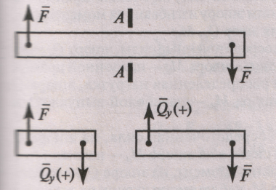
Рисунок 1 –Правила знаков дляположительныхпоперечных сил
Обратное правило: поперечная сила считается отрицательной в случае, если внешние силы опускают левый конец балки или поднимает правый конец (рис.2.).
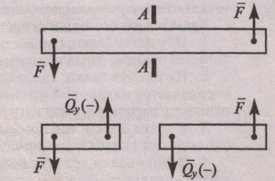
Рисунок 2 –Правила знаков дляотрицательныхпоперечных сил

2. Правила знаков для изгибающих моментов
Прямое правило: изгибающий момент считается положительным, если внешние силы, действующие на левый конец балки, поворачивают его по часовой стрелке, а действующие на правый – против часовой стрелки (рис. 3).
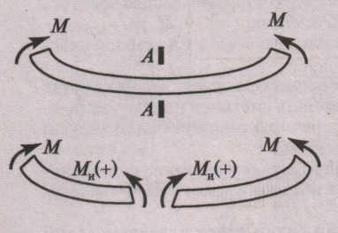

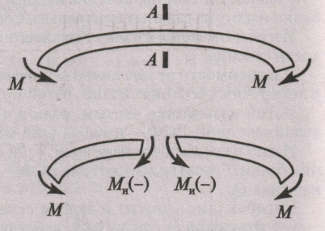
Рисунок 3 –Правила знаков дляизгибающих моментов
Обратное правило: изгибающий момент считается отрицательным, если внешние силы, действующие на левый конец балки, поворачивают его против часовой стрелки, а действующие на правый – по часовой стрелке (рис. 3).

Последовательность построения эпюр поперечных сил
и изгибающих моментов
1. Под нагруженной балкой строим расчетно-графическую схему.
2. Используя три уравнения: ΣF_{ix} = 0, ΣF_{iy}= 0, ΣM(F_{i}) = 0, определяем реакции опор балки (обязательно выполнить проверку решения).
3. Используя метод сечений, определяем значения поперечных сил в характерных точках, т.е. точках, в которых приложены внешние нагрузки (при этом удобнее использовать прямое правило знаков, т.е. разбивать балку слева направо).
4. По полученным значениям поперечных сил строим эпюру Q_{y}: под балкой проводим прямую, параллельную ее оси, и от этой прямой в характерных точках откладываем перпендикулярные поперечным силам отрезки, соответствующие выбранному масштабу.
5. Используя метод сечений, определяем величину М_{И}в тех же характерных точках и по полученным значениям строим эпюру изгибающих моментов.

Правила проверки правильности построения эпюр Q и М
- На силовом участке, где не действуют распределенная нагрузка (q=0) и сосредоточенная поперечная сила (Q=0), а приложен только изгибающий момент (M=const), эпюра М ограничена прямой, параллельной оси балки (рис.4,а).
- На силовом участке, где не действует распределенная нагрузка (q=0), а приложена сосредоточенная сила (Q=const), изгибающий момент М изменяется по линейному закону, а эпюра М ограничена наклонной прямой (рис. 4,б).
- На силовом участке, где действует распределенная нагрузка интенсивности q = const, поперечная сила Qизменяется по линейному закону, изгибающий момент М – по квадратичному, а эпюра М ограничена параболой. Для определения выпуклости параболы используется правило
«зонтика» (рис. 4,в).
- На силовом участке, где поперечная сила положительна (Q0), изгибающий момент М возрастает, а на участке, где поперечная сила отрицательна (Q0), М убывает (рис. 4,г); в сечении, где поперечная сила
равна нулю (Q=0), М имеет экстремальное значение (рис. 4,в).
- На силовом участке, где приложена сосредоточенная сила, эпюра поперечных сил Q имеет скачок, равный значению этой силы, а эпюра изгибающих моментов М – перелом (рис. 4,г).
6. На силовом участке, где приложена сосредоточенная пара сил, эпюра изгибающих моментов М имеет скачок, равный значению этой пары, а эпюра поперечных сил Q на этом силовом участке никаких особенностей не имеет (рис. 4,д).
7.На границе двух соседних силовых участков балки, где эпюра поперечных сил Q не имеет скачка, эпюра изгибающих моментов М сопрягается без перелома, (рис. 4,е).

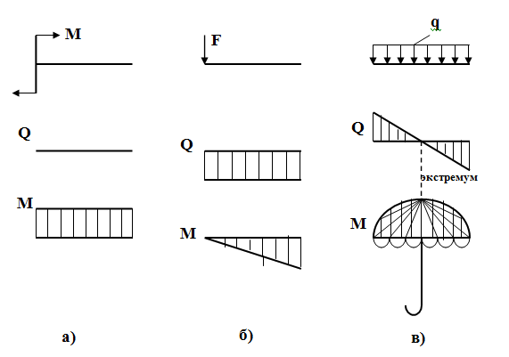

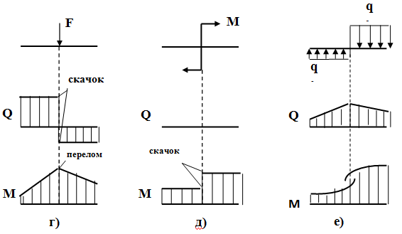
Рис. 4.

Расчет на прочность и жесткостьконсольной и двухопорной балок при прямом поперечном изгибе

Дифференциальные зависимости при изгибе
1. Первая производная от поперечной силы по продольной координате z равна интенсивности распределенной нагрузки, взятой с обратным знаком:
dQ_{y}/d_{x}=q_{y}
2. Первая производная от изгибающего момента по продольной координате равна поперечной силе:
dМ_{х}/d_{z}=Q_{y}
3. Вторая производная от изгибающего момента по продольной координате z равна интенсивности распределенной нагрузки, взятой с обратным знаком
d²М_{х}/d_{z}²= – q_{y}
Указанные дифференциальные зависимости называются дифференциальными зависимостями Д.И. Журавского.
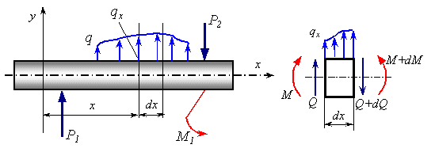
Рис. 5 – Плоский прямой изгиб
Максимальные нормальные напряжения определяются из следующего уравнения:
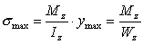(1)
При чистом изгибе по одну сторону от нейтрального слоя происходит простое растяжение, по другую – простое сжатие. Следовательно, при чистом изгибе имеет место линейное напряженное состояние (рис.5.6).
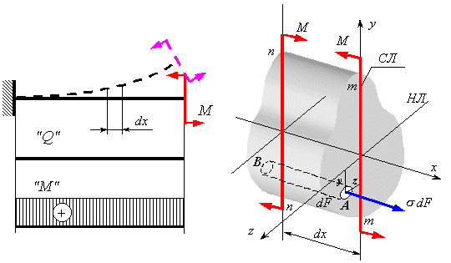
Рисунок 6 – Напряженное состояние, при чистом изгибе

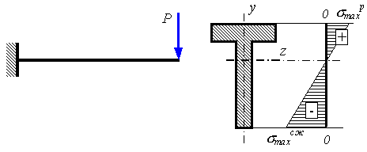
Рисунок 7 – Напряженное состояние в тавровой балке
Эпюры нормальных напряжений показывают, что внутренние слои материала нагружаются меньше, чем наружные. Поэтому, проектируя профили балок, стремятся большую часть площади сечения разместить подальше от нейтральной линии. При изгибе в вертикальной плоскости стандартные двутавровые, швеллерные, тавровые профили дают существенную выгоду в весе. Если материал балки хуже сопротивляется растяжению, нежели сжатию, то центр тяжести сечения должен располагаться ближе к растянутым волокнам, чтобы величина максимальных растягивающих напряжений была меньше максимальных сжимающих напряжений (рис. 5.7).
Определение касательных напряжений при плоском прямом изгибе
Выше было сказано, что касательные напряжения при плоском прямом изгибе зависят только от поперечных сил. Однако, при выводе формулы для касательных напряжений необходимо считаться с наличием изгибающих моментов, так как если Q≠0, то и M≠0. В общем случае
,
.
При этом скорость изменения моментов выше, чем скорость изменения поперечных сил. Поэтому, считаясь с приращением моментов, пренебрегаем изменением поперечных сил при переходе от одного к другому бесконечно близкому сечению.
В силу закона парности касательные напряжения возникают не только в поперечных сечениях, но и в продольных сечениях, параллельных нейтральному слою. Поэтому вместо нахождения касательных напряжений, параллельных Q и действующих на уровне y в поперечном сечении, можно определить равные им касательные напряжения, действующие на этом же уровне в продольном сечении (рис. 8,а и8,б).
Чтобы определить касательные напряжения, действующие в сечении x на уровне y от нейтральной линии, в области этого сечения выделим бесконечно малый элемент балки.
Для этого проведем два поперечных сечения 1, 2 (рис. 9) и одно продольное сечение, параллельное нейтральному слою и отстоящее от него на расстояние y. На рисунке (11) это сечения adm, cen и amnc соответственно.
По сечению adm элемента действуют искомые касательные напряжения τ, параллельные Q и нормальные напряжения.

а)
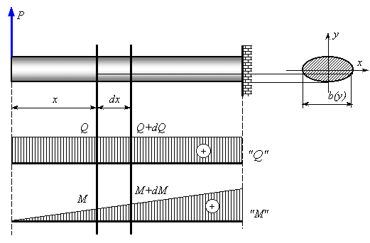б)
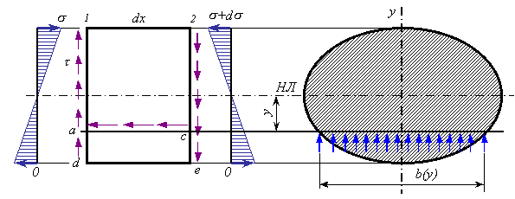
в)
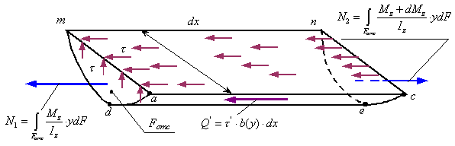
Рисунок 8 – К определению касательных напряжений
Расчетная формула для определения нормальных напряжений
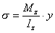(2)
По сечению cen элемента действуют такие же по величине касательные напряжения τ(так как dQ=0) и нормальные напряжения
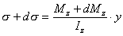(3)
В сечении amnc действуют касательные напряжения τ/=|τ|, направленные в сторону меньшего нормального напряжения, а нормальные напряжения здесь отсутствуют или пренебрежимо малы.
Составим условие равновесия выделенного элемента в виде суммы проекций всех сил на ось x, предполагая, что касательные напряжения τ, а потому и τ/ по ширине сечения b(y) не меняются
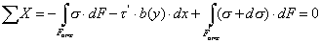.
После подстановки (2), (3), получим
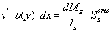,(4)
где 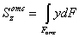 – абсолютная величина статического момента той части поперечного сечения, которая лежит ниже или выше уровня y искомых напряжений.
Из (5.4), получим расчетную формулу для касательных напряжений, возникающих в поперечных сечениях при плоском прямом изгибе параллельно Q на уровне y от нейтрального слоя:
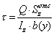. (5)
Следует помнить, что касательные напряжения (5.), параллельные Q в общем случае являются только частью полных касательных напряжений.

Примеры решения задач
Построение эпюр поперечных сил и изгибающих моментов
1. Нагрузка моментами пар сил и сосредоточенными силами
Пример 1
Задана балка, защемленная правым концом и нагруженная сосредоточенными моментами согласно схеме (рис..9).

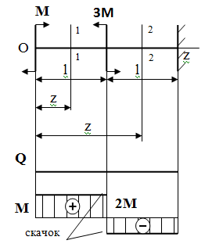
Рис.9
Требуется построить эпюры внутренних силовых факторов.
Решение
1. Проводим ось z от свободного конца к заделке.
2. Мысленно разбиваем брус на два силовых участка.
3.Применяя метод сечения, определяем внутренние силовые факторы Q и Mна каждом силовом участке.
На первом силовом участке 0 ≤z₁≤l
Q₁=∑Υ_{i}= 0, M₁=∑M_{i}= 2M
Поперечная сила на первом силовом участке равна нулю, а изгибающий момент имеет постоянное значение 2М.
Аналогично определяем внутренние силовые факторы и на втором участке. На втором силовом участке l≤z₂≤ 2 l
Q₂=∑Υ_{i}= 0, M₂=∑M_{i}= 2M –3М = М
Построим эпюры поперечных сил Q и изгибающих моментов М.
На границе двух силовых участков в точке приложения момента 3М на эпюре М будет скачок, равный величине этого момента.
Балка в рассмотренном примере испытывает чистый изгиб, т.к. поперечная сила во всех ее поперечных сечениях равна нулю. Эпюра моментов представляет собой прямую линию, параллельную оси бруса.
Пример 2
Задана балка, защемленная левым концом и нагруженная сосредоточенными силами согласно схеме (рис.10), причем Р₁ = Р, Р₂ =2Р.
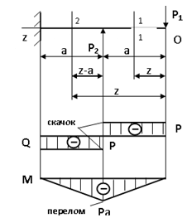
Рис.10
Требуется построить эпюры внутренних силовых факторов.
Решение Решение данного примера проведем по алгоритму решения предыдущей задачи.
На первом силовом участке 0 ≤z₁≤ а
Q₁=∑Υ_{i}= Р₁ = Р
M₁=∑M_{i}= – Рz,
М_{1z=0} = 0, M_{1z=a}= -Pa.
На втором силовом участке
а ≤z₂≤ 2а
Q₂=∑Υ_{i}= Р₁ –2Р = -Р
M₂=∑M_{i}= – Рz + Р₂(z-а),
М_{2z=a} = – Pa + 0= -Pa,
M_{2z=2a} = -P 2a+ 2Pa = 0.
Построим эпюры Q и М (рис. 10). Эпюра поперечных сил Q на силовых участках представляет собой прямую линию, параллельную оси балки, а эпюра изгибающих моментов М – наклонную.
На границе двух силовых участков в точке приложения второй силы Р₂ на эпюре Q будет скачок вниз на величину этой силы, а на эпюре М в этом месте будет перелом.

Нагрузка равномерно распределенной силой
Пример 3
Задана балка, защемленная левым концом и нагруженная равномерно распределенной по длине балки нагрузкой согласно схеме (рис.11).
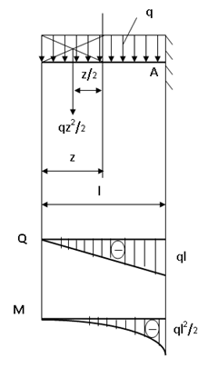
Рис.11.

Требуется построить эпюры внутренних силовых факторов.
Решение
Интенсивность распределенной нагрузки, действующей на балку, равна q, поэтому вся нагрузка, приложенная к балке, будет равна ql.
Решение задачи будем проводить по предложенному ранее алгоритму.
Рассечем балку на расстоянии z от свободного конца, т.е. 0≤z≤l.
Q = – qz , тогда
Q_{z=0} = 0; Q_{z=l} = -ql.
M = – qz*z/2 , тогда
М_{z=o}= 0; M_{z=l} =- qz²/2.
Построим эпюры Q и M (рис. 11). Эпюра поперечных сил Q представляет собой прямую наклонную линию.
Наибольшее по абсолютной величине значение поперечной силы |Q_{max}| = ql в сечении защемления.
Эпюра изгибающих моментов М представляет собой параболу выпуклостью вверх, т.к. изгибающий момент отрицателен.
Наибольшее по абсолютной величине значение изгибающего момента будет в сечении защемления |М_{max}| = ql²/2.

Пример 4
Задано
Построить эпюры поперечных сил и изгибающих моментов для нагруженной двухопорной балки (рис. 12), если М= 10 кН • м, F= 8 кН, q = 5 кН/м.
Требуется построить эпюры внутренних силовых факторов.
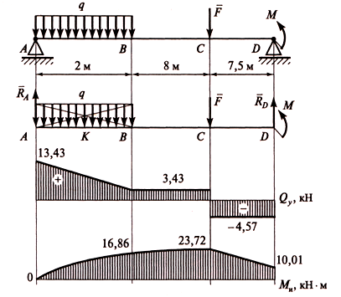
Рисунок 12 – К примеру 4

Решение
Решение задачи будем проводить по предложенному ранее алгоритму.
Определим опорные реакции в балке
1.ΣΜ_{D}(F₁)=0
R_{A}AD – q(AB)(KD) –F(CD)-Μ=0
R_{A}= q(AB)(KD)+F(CD)+Μ) / (AD)=13,43кН;

2.ΣF_{iy}=0
R_{A} – q(AB) – F +R_{D}=0
R_{D}= -R_{A} + q(AB) + F =4,57кН
Проверка:
ΣΜ_{А}(F₁)=0
-М - R_{D}(AD)+F(АС)+ q(AB)(АК)=0
Рассечем балку на расстоянии z от свободного конца, т.е. 0≤z≤l.
Построим эпюры Q и M (рис. 12).
Разбив балку на грузовые участки, запишем аналитические уравнения для внутренних силовых факторов Q (пункт 3) и М (пункт 4).
3.Q_{A}=R_{A}=13,43 кН;
Q_{В}=R_{A} – q(AB)=3,43кН;
Q_{С слева}=R_{A} – q(AB)=3,43кН;
Q_{С справа}=R_{A} – q(AB) - F = - 4,57кН;
Q_{D}=R_{A} – q(AB) - F = - 4,57кН;
4.Μ_{A}=0;
Μ_{B}=R_{A}(AB) – q(AB)(KB)=16,86кН·м
Μ_{С}=R_{A}(АС) – q(AB)(KС)=23,72кН·м
Μ_{D}=R_{A (}АD) – q(AB)(KD) – F(СD) =10,1кН·м
Максимальное значение изгибающего момента М_{мак}= 23,72 кН/м, максимальное значение поперечной силы Q = 13,43 кН.
Ответить на вопросы, результат показать преподавателю
- Какую деформацию называют изгибом?
- Какие элементы инженерных конструкций работают на изгиб?
- На какие виды классифицируют изгиб по количеству силовых факторов, действующих в плоскости?
- На какие виды классифицируют изгиб по характеру расположения плоскости действия изгибающего момента?
- Какой вид изгиба принято называть поперечным изгибом?
- Какой вид изгиба принято называть плоскостным?
- Виды опорных закреплений балок.
- Классификация балок.
- Дифференциальные зависимости при изгибе балок.
- Правила проверки правильности построения эпюр при изгибе.

Практические занятия 15, 16

Практическая подготовка

Расчет поперечных сил и изгибающих моментов, построение эпюр
Задание для расчета. Построить эпюры Q_{х} и М_{х} по данным одного из вариантов, показанных на рисунках и проверить прочность сечения по касательным напряжениям. Вариант выбирается согласно номера по журналу.
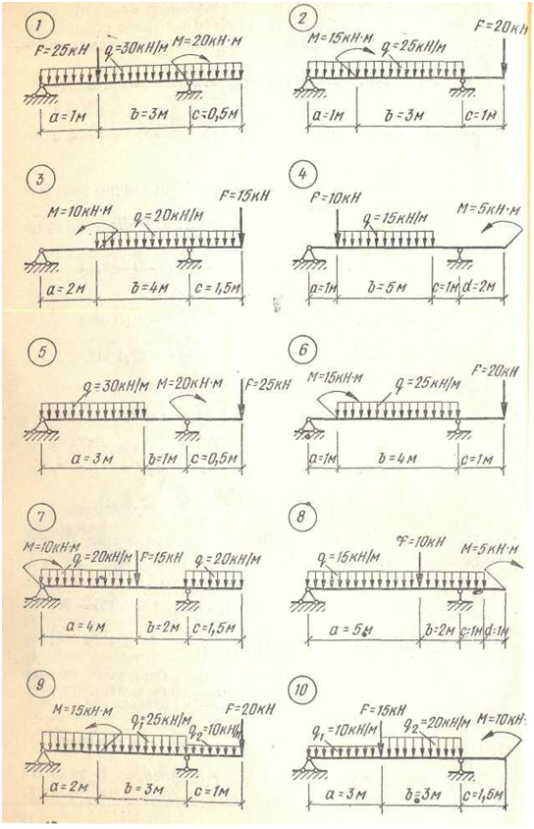
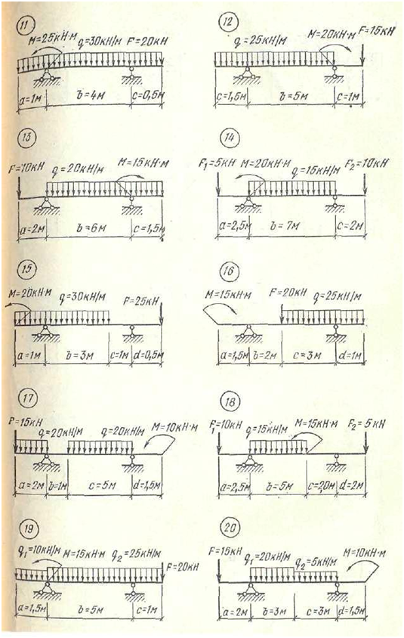

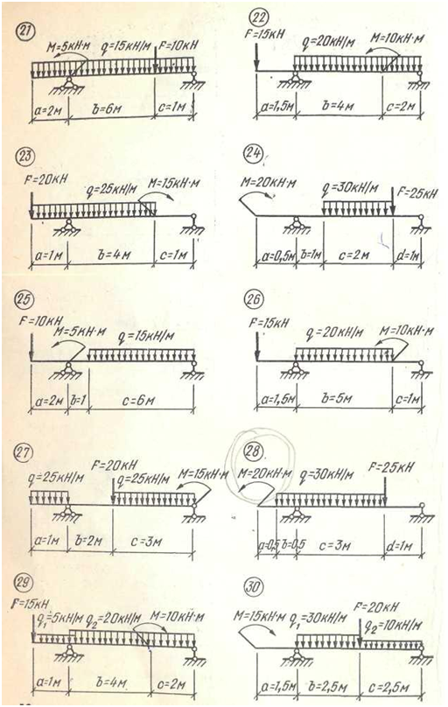

Решить задачу, результат показать преподавателю.
Методика расчета
1.Определяют опорные реакции балки. Обозначают характерные сечения (точки) балки. Ими являются концевые сечения балки, опоры, точки приложения сосредоточенных сил и моментов, начало и конец распределенной нагрузки.
3.Строим эпюру поперечных сил Q_{x}. Для этого определяют значения поперечных сил в характерных точках. Запомним, что поперечная сила в сечении равна сумме проекций всех сил, расположенных только слева или только справа от рассматриваемого сечения на ось, перпендикулярную к оси элемента. Сила, расположенная слева от рассматриваемого сечения и направленная вверх, принимается со знаком «плюс», а сила, направленная вниз, — со знаком «минус», а для правой части балки наоборот.
В сечениях, соответствующих точкам приложения сосредоточенных сил, в том числе в точках приложения опорных реакций, необходимо определить два значения поперечной силы: чуть левее рассматриваемой точки и чуть правее ее. Поперечные силы в этих сечениях обозначаются соответственно Q^{лев} и Q^{прав}.
Найденные значения поперечных сил в характерных точках отложим в некотором масштабе от нулевой линии. Эти значения соединяем прямыми линиями, руководствуясь следующими правилами:
а) если на участке балки нет нагрузки (распределенной), то под этим участком значение поперечных сил соединяем прямой линией, параллельной нулевой линии;
б) если на участке балки приложена распределенная нагрузка, то под этим участком значения поперечных сил соединяем прямой, наклонной к нулевой линии. Она может пересекать или не пересекать нулевую линию.
Соединив все значения поперечных сил по указанным правилам, получим график изменения поперечных сил по Длине балки. Такой график называется эпюрой Q_{x}.
4..Строим эпюру изгибающих моментов М_{х}. Для этого определяем изгибающие моменты в характерных сечениях. Напомним, что изгибающий момент в рассматриваемом сечении равен сумме моментов всех сил (распределенных, сосредоточенных, в том числе и опорных реакций, а также внешних сосредоточенных моментов расположенных только слева или только справа от этого сечения. Если любое из перечисленных силовых воздействий стремится повернуть левую часть балки по часовой стрелке, то они принимаются со знаком «плюс», а если против — со знаком «минус», а для правой части наоборот.
В сечениях, соответствующих точкам приложения сосредоточенных моментов, необходимо определить два значения изгибающего момента: чуть левее рассматриваемой точки и чуть правее ее. Изгибающие моменты в этих точках обозначаются соответственно М^{лев} и М^{прав}. точках приложения сил определяется одно значение изгибаемого момента.
Полученные значения откладываем в некотором масштабе от нулевой линии. Соединим эти значения, руководствуясь следующими правилами:
а) если на участке балки нет нагрузки (распределенной), то под этим участком балки два соседних значения изгибающих моментов соединяются прямой линией;
б) если на участке балки приложена распределенная нагрузка, то под этим участком значения изгибающих моментов для двух соседних точек соединяются по параболе. Парабола имеет выпуклость в сторону действия грузки (при действии нагрузки сверху парабола обращена выпуклостью вниз). При этом, если эпюра Q_{x} на осматриваемом участке не пересекает нулевую линию, эпюра М_{х} (она является параболой) может быть построена по двум точкам, так как все значения изгибающих моментов в промежуточных точках находятся между значениями в характерных сечениях. Если эпюра Qx пресекает нулевую линию, то под этим сечением эпюра М будет иметь экстремальное (максимальное или минимальное) значение или
вершину параболы. Положение этой точки находят по эпюре из подобия треугольников. Затем находят значение изгибающего момента в этом сечении и строят эпюру М_{х} на участке с распределенной нагрузкой по трем точкам.
Соединив все значения изгибающих моментов по указанным правилам, получим график изменения изгибающих моментов по длине балки. Такой график называется эпюрой М_{х}.
Приведенный способ построения эпюр Q_{x} и М_{х} назовем способом построения эпюр по характерным сечениям.
Такой способ является частным случаем более общего, хотя и более трудоемкого способа, который называется способом построения эпюр по участкам. Порядок построения эпюр при этом способе следующий. Балку разбивают на участки. Границами участков являются характерные сечения. Для каждого участка записываем закон изменения усилий Q_{x} и М_{х} и определяем их величины при граничных значениях. По найденным величинам усилий строим соответствующие эпюры.
Существует несколько способов проверки правильности построения эпюр. Наиболее простой способ проверки заключается в том, что суммы моментов всех левых и всех правых сил, взятые отдельно, в любой точке балки должны быть равны между собой.
Пример . Построить эпюры Q_{x} и М_{х} для балки, показанной на рис. 1А.
Решение: 1. Определим опорные реакции балки. Составим уравнения
1) ΣМ_{А} =0; 2) ΣМ_{в} = 0.
Из первого уравнения найдем V_{B}:
~F(a + b)+q(b + c) ·(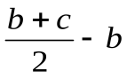 )-V_{b}(c + d)-M = 0,
или -15 · 2 + 20· 6 · 2 — V_{B} ·7 — 25 = 0,
откуда V_{B} = 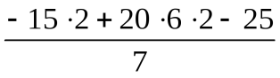 = 26,4 кН.
Из второго уравнения найдем Va:
- F(a + b + c + d) + V_{A}(c + d)-q(b + c) ·(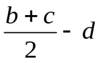 ) -M=0,
или — 15-9 + V_{А} ·7 —20·6·5 —25 = 0,
откуда V_{A} =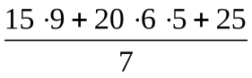 = 108,6 кН.
Выполним проверку
ΣY = V_{A} + V_{B} - F - q (b + с) = 0,
или 108,6 + 26,4—15 — 20 ·6 = 0, откуда 135—135 = 0.
- Обозначим характерные сечения балки С, D, А, Е, В, К.
- Строим эпюру Q_{x}, Определим значения поперечных сил в характерных сечениях:
Q_{c}= - F= -15 кН; Q_{D}= -F=-15 кH;
Q_{А}^{лев} = - F - qb= - 15 - 20·1 = -35 кН;
Q_{А} ^{прав} ₌ F - qb ₊ V_{A} ₌ -15 – 20 ·1 + 108,6 = 73,6 кН;
Q_{E}= - F - q(b + c) +V_{A} = - 15 – 20 ·6+ 108,6=—26,4 кН;
Q_{В}^{лев}=Q_{Е}= - 26,4 кН;
Q_{В}^{прав} = Q_{В}^{лев} + V_{В}= - 26,4 + 26,4 = 0; Q_{К} = 0.
Соединим полученные значения прямыми линиями (рис. 20,б) и получим эпюру Q_{x}. Эпюра Q_{x} на участке АЕ пересекает нулевую линию. Определим положение точки, в которой эпюра Q_{x} пересекает нулевую линию. Рассмотрим подобие треугольников HRL и HNS (рис. 20,б), откуда HR/HN = HL/HS, или х_{о}/5 = 73,6/100, откуда
73,6 ·5/ 100 = 3,68 м.

Это сечение считается также характерным для эпюры Q_{x} и М_{х}.

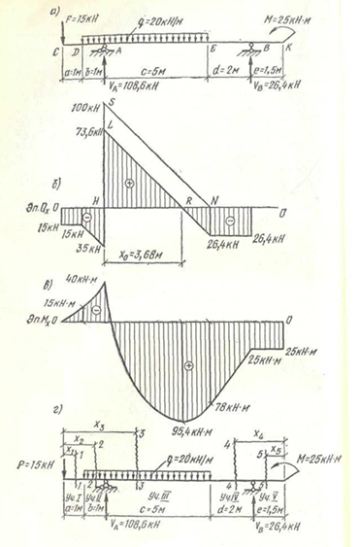

Рис. 1А.

4. Строим эпюру М_{х}, Определим изгибающие моменты в характерных точках:
М_{c} = 0; M_{D}= - Fa = - 15·1 = - 15 кН-м;
М_{А} =— F (а + b) — (qb) (b/2) =— 15-2 — 20·1·0,5 =— 40 кН-м;
М_{Е} =- F (а + b + с) + V_{A} с - q (b + с) (b + с)/2 = - 15·7+ 108,6 ·5 —20·6·3 = 78 кН-м;
Мх₀=_{3,б8} =- F (а + b + x₀) - q (b + x_{o})(b + х_{о})/2 + V_{A} х₀ = - 15·5,68 —20·4,68·2,34+ 108,6·3,68 = 95,4 кН-м;
М_{в} =М =25 кН-м (рассмотрена правая часть балки BF);
М_{К}=М = 25 кН-м.
5. Строим эпюру М_{х} на участках между характерными точками:
на участке CD нагрузки нет, поэтому эпюра М_{х} — прямая линия, соединяющая значения Мс=0 и M_{D}= =—15 кН-м;
на участке DA действует распределенная нагрузка, поэтому эпюра М_{х} — парабола. Так как эпюра Q_{x} на этом участке не пересекает нулевую линию, то парабола не имеет экстремального значения, поэтому величину изгибающих моментов в сечениях D и А соединим кривой, значения которой принимают промежуточные значения между —15 кН-м и —40 кН-м; на участке АЕ действует распределенная нагрузка, поэтому эпюра М_{х}—парабола. Так как эпюра Q_{x} на этом участке пересекает нулевую линию, то парабола имеет экстремальное значение (вершину), поэтому эпюру М_{х} строим по трем значениям:
М_{D} ₌40 кН-м; М_{х0} =95,4 кН-м и M_{Е} =78 кН-м;
на участке ЕВ нет нагрузки, поэтому эпюра М_{х} — прямая; соединяющая значения М_{Е}=78 кН-м и М_{В} = 25 кН-м;
на участке ВК нет нагрузки, поэтому эпюра М_{х} — прямая линия, соединяющая М_{В} = 25кН-м и М_{К} = 25кН-м. Эпюра М_{х} построена (рис. 20, в). В качестве проверки возьмем сумму моментов всех сил относительно точки, расположенной на расстоянии х₀ от левой опоры, но рассмотрим правую часть балки
M_{Xo}= q(c-x₀)(c-_{Xo})/2 + V_{B}(c~x₀ + d) + M = =—20·1,32 ·0,66+ 26,4·3,32+ 25 = 95,3 кН.
Разница в значениях M_{X0}, при рассмотрении левых и правых сил возможна из-за округления величины опорных реакций и расстояния х₀.
Покажем построение эпюр Q_{x} и М_{х} способом по участкам на том же примере. Опорные реакции балки определены. Балку разбиваем на пять участков, в каждом из которых проведем сечения балки. При определении усилий на участках I, II и III будем рассматривать левую часть балки, а при определении усилий на участках IV и V—правую часть, так как в этом случае уравнения для определения усилий будут проще (рис. 20,г).
Строим эпюру Q_{x}. Для этого определим закон изменения поперечной силы для каждого участка.
Участок I. Проведем на этом участке сечение I—I на расстоянии х₁ от левой опоры, причем х₁ может принимать значения от 0 до 1 м, т.е. O≤x₁≤l м. Поперечная сила в сечении 1—1 равна:
Q_{х1==} - F
На всем участке эпюра Q_{x} — прямая линия, параллельная оси абсцисс, совпадающей с осью балки. В этом можно убедиться, определив поперечную силу при граничных значениях:
при х₁ = 0 Q_{x1=0} =— 15 кН;
при х₁ = 1 м Q_{x1=1} =— 15 кН.
Участок II. Проведем сечение 2—2 на расстоянии х₂ от левого конца балки, причем
1м≤ х₂≤2 м. Поперечная сила в этом сечении
Q_{х2}=-F-q(х₂-l).
Эпюра Q_{x} на этом участке — прямая линия, наклонная к оси абсцисс. Ее можно построить по двум точкам, соответствующим граничным значениям х₂.
при х₂ = 1 м Q_{X2=1} =— 15 — 20 (1 — 1) =— 15 кН;
при х₂ = 2 м Q_{х2=2} =— 15 — 20 (2 — 1) =— 35 кН,
Участок III. Проведем сечение 3—3 на расстоянии х₃ от левого конца балки,
причем 2 м≤ х₃≤7 м. Поперечная сила в этом сечении равна:
Q_{х3}=-F-q(х₃ – 1) + V_{А}
Эпюра Q_{x} на этом участке — прямая линия. Определим значения поперечной силы для граничных значений х₃:
при х₃ = 2 м Q_{x3=2} =— 15 — 20 (2 — 1) + 108,6 = 73,6 кН;
при х₃ = 7м Q_{X3=7} =—15 —20 (7- 1)+ 108,6=—26,4 кН.
Участок IV. Проведем сечение 4—4 на расстоянии х₄ от правого конца балки, причем 1,5 м≤ х₄≤3,5 м. Поперечная сила в этом сечении
Q_{х4}=-V_{В}
Эпюра Q_{x} — прямая, параллельная оси абсцисс. Проверим это, подставив в выражение для Q_{x} граничные значения:
при х₄= 1,5 м Q_{X4=1.5} =— 26,4 кН;
при х₄ = 3,5 м Qх_{4=3,5} =—26,4 кН,
Участок V. Проведем сечение 5—5 на расстоянии х₅ от правого конца балки, причем 0≤ х₅≤1,5 м. Поперечная сила в этом сечении Q_{X5} =0, эпюра совпадает с нулевой линией при х₅= 0.
Q_{х5=o} = 0; При х₅ = 1,5 м Q_{х5=1,5} = 0;
По найденным значениям строим эпюру Q_{x} (рис. 20,б).
Строим эпюру М_{х}. Для этого определим закон изменения изгибающего момента на каждом участке.
Участок I, сечение 1—1, O≤x₁≤l м; M_{Xl}=—Fx₁. Эпюра М_{х} на этом участке прямая линия, которую можно построить по двум значениям:
при х₁ = 0 М_{x1=0} =— 15·0= 0;
при х₁ = 1 м М_{x1=1} =— 15·1= - 15 кН·м.
Участок II, сечение 2—2, 1м≤ х₂≤2 м.
М_{х2}=-F_{х2}-q(х₂-l)²/2.
Эпюра М_{х} на этом участке представляет собой параболу.
Построим ее, подставив в выражение для М_{х} граничные значения х:
при х₂ = 1 м М_{X2=1} =— 15·1 — 20 (1 — 1)²/2 =— 15 кН·м;
при х₂ = 2 м М_{х2=2} =— 15·2 — 20 (2 — 1)²/2 =— 40 кН·м,
Поскольку эпюра Q_{x} на этом участке не пересекает нулевую линию, то эпюра М_{х} не будет иметь экстремума и ее можно построить по двум точкам.
Участок III, сечение 3—3, 2 м≤ х₃≤7 м :
М_{х3} =- F_{X3} -q(x₃- 1)²/2 + V_{A} (x₃- 2).
Эпюра М_{х} на этом участке представляет собой параболу. Построим ее, подставив граничные значения:
при х₃ = 2 м М_{x3=2} =— 15·2 — 20 (2 — 1)²/2 + 108,6(2 – 2) = —40 кН·м;
при х₃ = 7м М_{X3=7} =—15·7 —20 (7- 1)²/2+ 108,6(7 – 2 = 78 кН·м.
Поскольку эпюра Q_{x} на этом участке пересекает нулевую линию, то эпюра М_{х} должна иметь экстремум. Для определения положения сечения приравняем первую производную закона изменения М_{х} нулю: 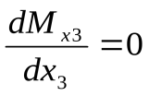
F-q(x₃-l) + V_{A}= 0.
Подставим числовые значения :
— 15 — 20 (х₃ — 1)+ 108,6 = 0,
откуда
х₃= — 15 + 20+108,6 /20= 5,68 м .
т.е. это сечение расположено на расстоянии х_{о} = 5,68— 2=3,68 м от опоры А.
Изгибающий момент в этом сечении равен:
М_{х3=5,68}= — 15-5,68 - 20(5,68 — I)²/2+ 108,6 (5,68—2) = 95,4 кН·м.
Участок IV, сечение 4—4, 1,5 м≤х₄≤3,5 м;
M_{X4} = M + V_{B}(_{X4} - l,5).
Эпюра М_{х} на этом участке — прямая линия:
при х₄= 1,5 м М_{х4=1,5} = 25 + 26,4(1,5— 1,5) =25 kH·m
при х₄ = 3,5 м М_{х4=3,5} = 25 + 26,4(3,5— 1,5) =78 кН·м.
Участок V, сечение 5—5, 0≤x₅≤ 1,5 м;
М_{х4} =М,
при х₅ = 0 M_{X5=0} =25 кН·м;
при х₅= 1,5 м M_{х5=1,5} = 25 кН·м.
По найденным значениям строим эпюру М_{х} (рис 20,в).
Проверим прочность балки по касательным напряжениям. Заменим действительное сечение упрощенным (рис. 21). Размеры d= 6,5 мм, t=10,2 мм; b = 135 мм приняты по сортаменту (см. прил. I).
Определим наибольшее касательное напряжение
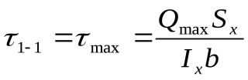
Где Q_{mаж} – поперечная сила берется из эпюры Q_{х;}
S_{х} – статический момент из приложения 1 сортамента
I_{х} – момент инерции из приложения 1 сортамента Подставим числовые значения в формулу находим τ.
Проверим прочность сечения по касательным напряжениям
τ < R_{s} (R_{s} – расчетное сопротивление материала сдвигу см.приложение).
В прокатных балках, которые не несут больших сосредоточенных сил в приопорных участках, это условие обычно соблюдается с большим запасом.
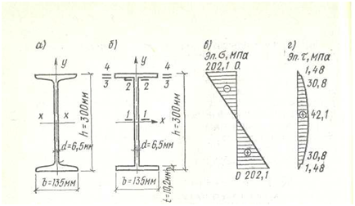
Рис. 2А.

Практическое занятие № 17

Расчет статически определяемых плоских рам и ферм

Теоретическая часть
Графическое определение усилий в стержнях плоской фермы построением диаграммы Максвелла—Кремоны
Определяют расчетные нагрузки на 1 м² покрытия. Расчетная нагрузка равна произведению нормативной нагрузки на коэффициент перегрузки. Нормативную нагрузку, в свою очередь, определяют по правилам, приведенным в строительных нормах. Определение ее выходит за рамки задачи, поэтому нормативная постоянная g_{n} нормативная временная (снеговая) s_{n} нагрузки приводятся в условии задачи.
Правила определения расчетных нагрузок также приводятся в строительных нормах. Порядок их определения следующий. Расчетная постоянная нагрузка g_{a} равна
произведению нормативной g_{n} на коэффициент надежности по постоянной нагрузке γ_{n}
g_{d} = g_{n}· γ_{n}
Расчетная временная нагрузка s_{a} равна произведению нормативной s_{n} нагрузки на коэффициент надежности по временной нагрузке γ_{ns}:
s_{d}= s_{n} · γ_{ns}
Полная нагрузка равна сумме постоянной и временной нагрузок. Полная нормативная q_{n} нагрузка равна:
q_{n} = g_{n} + s_{n} ; ..
Полная расчетная нагрузка qa равна:
q_{d} = g_{d} + s_{d}
Все эти нагрузки являются распределенными на: 1 м² покрытия.
2. Определяют узловые нагрузки, т. е. нагрузки, приходящиеся на один узел фермы. Узловая нагрузка является сосредоточенной и равна произведению распределенной нагрузки на грузовую площадь, приходящуюся наэтот узел. Например, полная нагрузка на один узел
F = q_{d}A_{груз},
где q_{d} — полная расчетная распределенная нагрузка на 1 м² покрытия; А_{Груз} — площадь покрытия, с которой собирается нагрузка на узел.
Грузовая площадь в общем случае определяется по формуле
А_{груз} = b·d
где b — шаг ферм или расстояние между смежными фермами; d — панель верхнего пояса фермы, или расстояние между серединами стержней пояса, примыкающих к узлу.
Грузовые площади могут быть одинаковыми для всех промежуточных узлов или разными. Следовательно, узловые силы тоже могут быть одинаковыми или разными.
Проверка решения может быть выполнена любым аналитическим способом.
Пример. Определить усилия в стержнях фермы (рис. 30, а) от полной расчетной нагрузки на всей ферме путем построения диаграммы Максвелла — Кремоны, если g_{n} = 0,ЗкН/м², s_{n} = 0,2кН/м², γ_{ng} = 1,1, γ_{ns} = 1,4, шаг ферм b = 6 м.
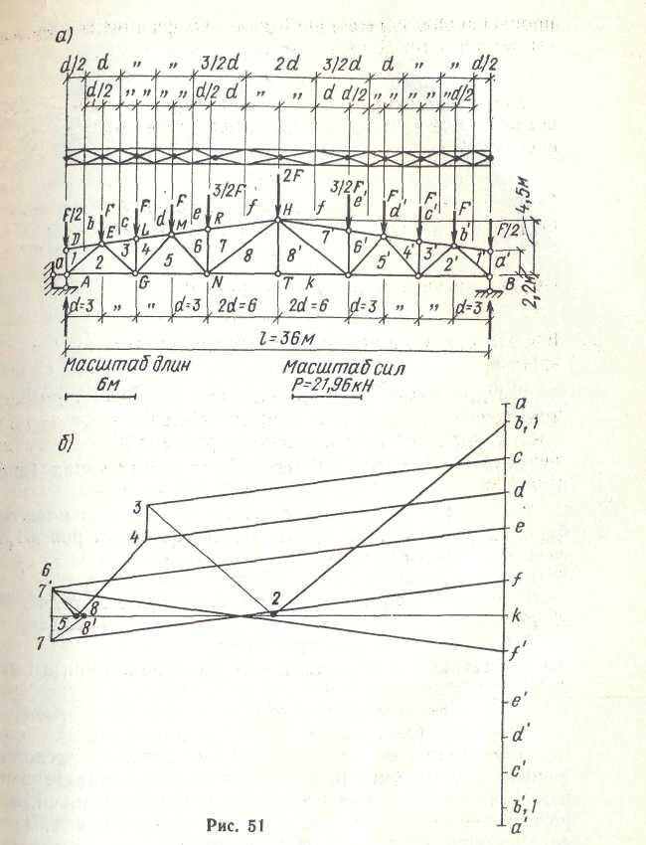
Рис. 1
Решение: 1. Определяем расчетную нагрузку на 1 м²:
а) расчетная постоянная
g_{d} = g_{n}·γ_{ng}= 0,3·1,1=0,33 кН/м²;
б) расчетная временная
s_{d} = s_{n} y_{ns} = 0,2·1,4 = 0,28 кН/м²;
в) полная расчетная
q_{d} = g_{d} + s_{d} = 0,33 + 0,28 = 0,61 кН/м².
2. Определим узловые нагрузки: а) на крайний узел D
F_{l}=q_{d}bd/2 = qbd/2
б) на 2-й, 3-й и 4-й узлы — Е, L и М
F₂ = q_{d} db;
в) на 5-й узел — R
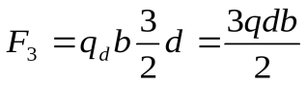
г) на коньковой узел Н
F₄ = q_{d}b2d=2q_{d}db.
На правой половине фермы силы симметричны силам левой половины. Все силы кратны F_{1.} Обозначим величину q_{d}db =0,61 ·6·3 = 10,98 кН через F, тогда
F₁ = F/2; F₂ = F; F_{s} = 3F/2; F₄=2F.
Приложим эти силы в соответствующих узлах (рис. 30,а).
- Вычертим геометрическую схему фермы в масштабе 1:600, т. е. в 1 см — 6 м, как показано на рис. 30,а.
- Обозначим поля:
а) внешние: а, Ь, с, d, e, f, f, е', с', Ь, a', k';
б) внутренние: 1, 2, 3, 4, 5, 6, 7, 8, 8', 7', 6', 5\ 4', 3', 2', 1`.
5. Определим опорные реакции:
а) выберем масштаб сил: в 0,5 см 10,98 кН или в 1 см 21,96 кН;
б) строим силовую линию а—Ь—с—d—е—f/—f—е'— d'—с'—Ь'—а' (рис. 30, б);
в) разделим эту линию пополам точкой k, расположенной между точками f и f. Отрезок a'k, измеренный в масштабе сил, является правой опорной реакцией, отрезок ka — левой. Они одинаковы, и каждая равна 6F= левой. Они одинаковы, и каждая равна
= 6-10,98=65,88 кН.
6. Строим диаграмму усилий:
а) мысленно вырезаем узел D, в котором сходятся два стержня b —1 и 1—а. На силовой линии уже есть точки а и b.
Проведем через них линии, параллельные стержням b —1 и 1—а, они пересекутся в точке b; здесь же должна лежать точка 1. Усилие 1—а равно силе F₁ = F/2 =5,49 кН, а усилие b—1 равно нулю. Стержень 1—а сжат, так как усилие 1—а направлено к узлу (вверх);
б) вырезаем узел А, в котором сходятся два стержня 1- 2 и 2—k, усилия в которых не известны. На диаграмме уже есть точки 1 и к. Проведем через точку 1 линию, параллельную стержню 1—2, а через точку k линию, параллельную стержню 2—k, до взаимного пересечения в точке, которую обозначим 2. Отрезок 1—2 равен 4,35 см, следовательно, усилие в стержне 1—2 равно 4.35 х 21,96=95,53 кН. Отрезок 2- k равен 3,3 см, усилие 2- к равно 3,3·21,96=72,47 кН. Определим знак усилия 1—2; на схеме стержень читается 1—2; на диаграмме движение от точки 1 к точке 2 направлено вниз по линии 1—2; перенесем это движение на стержень 1—2, оно направлено к узлу, значит стержень сжат. Определим знак усилия 2—k: стержень на схеме фермы читается 2—k; на диаграмме усилий движение от точки 2 к точке k направлено слева направо; перенесем это движение на стержень 2—k, оно направлено от узла, т. е. стержень растянут;
в) рассмотрим узел Е, в котором сходятся два стержня С—3 и 3—2, усилия в которых не известны. На диаграмме усилий уже есть точки С и 2. Проведем через точку С линию, параллельную стержню С—3, а через точку 2—линию, параллельную стержню 3—2, до взаимного пересечения в точке, которую обозначим 3. Длина отрезка С—3 равна 5,15 см; усилие С—3 равно 5,15·21,96 = = 113,09 кН. Длина отрезка 3—2 равна 2,4 см, усилие в стержне 3—2 равно 2,4 ·21,96 = 52,7 кН. Определим знак усилия С—3: стержень читается С—3, на диаграмме движение от точки С к точке 3 направлено справа налево; перенесем это движение на стержень С—3, оно направлено к узлу, т. е. стержень сжат. Определим знак усилия 3—2: стержень читается 3—2, на диаграмме движение от точки 3 к точке 2 направлено слева направо (по усилию); перенесем это движение на стержень 3—2; оно направлено от узла —стержень растянут;
г) рассмотрим узел L, в котором сходятся стержни L—4 и 4—3, усилия в которых не известны. На диаграмме через точки d и 3 проводим линии, параллельные стержням 4—3 и d—4, получим точку 4. Усилие d—4 равно
5,15 х 21,96=113,09 кН, усилие 4—3 равно 0,5 х21,96 = = 10,98 кН. Оба стержня сжаты;
д) рассмотрим узлы О, М, N, Н, Т и, рассуждая по приведенной схеме,определим величины и знаки усилий в остальных стержнях. : ;
По результатам решения составляем таблицу усилий.
Та б л и ц а . Усилия в стержнях фермы, кН
Стержни | а-1 | b-1 | 1-2 | к-2 | с-3 | 2-3 | 3-4 | d-4
Усилия | -5,49 | 0 | -95,53 | 72.47 | -113,09 | 52,7 | -10,98 | -113,09
продолжение таблицы
Стержни | 4-5 | 5-к | е-6 | 6-5 | 6-7 | f-7 | 7-8 | 8-к | 8-8
Усилия | -32,39 | 133,41 | -142,19 | 11,53 | -16,47 | -142,19 | -12,63 | 130,66 | 0
Проверяют правильность найденных усилий каким-либо аналитическим способом.

Практические занятия № 18, 19

Практическая подготовка

Расчет статически определяемых плоских рам

Задание. Определить усилия в стержнях фермы от полной расчетной нагрузки на всей ферме путем построения диаграммы Максвелла—Кремоны и проверить усилия в одном двух стержнях аналитическим способом по данным одного из вариантов, показанных на рисунке . Для четных вариантов принять: g_{n}=1,2 кН/м², s_{n} = l,5 кН/м²; для нечетных вариантов — g_{n} = 0,8 кН/м², s_{n}=l,0 кН/м². Для всех вариантов принять γ_{ng}=1,1, γ_{ns}= 1,4, шаг ферм 6 м.
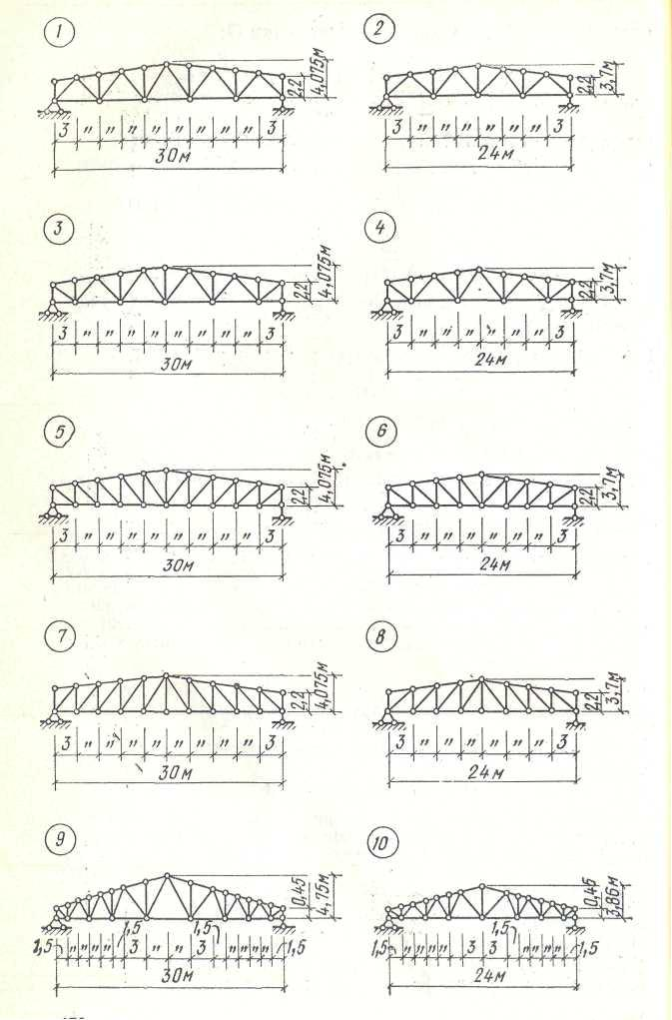
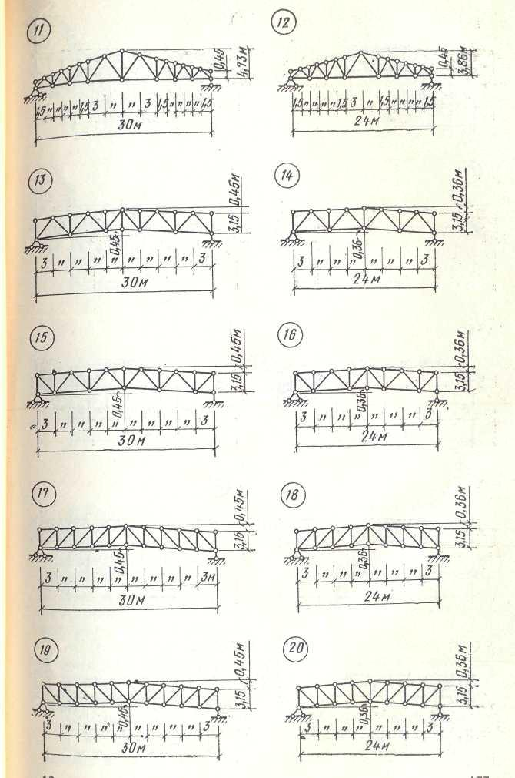
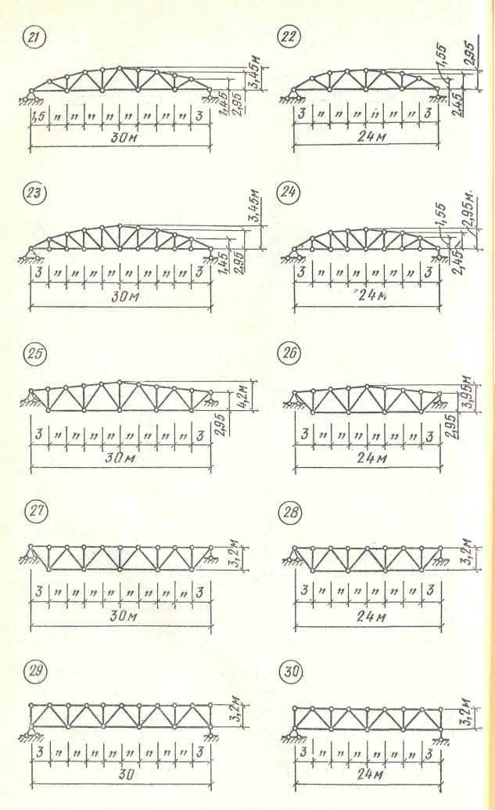
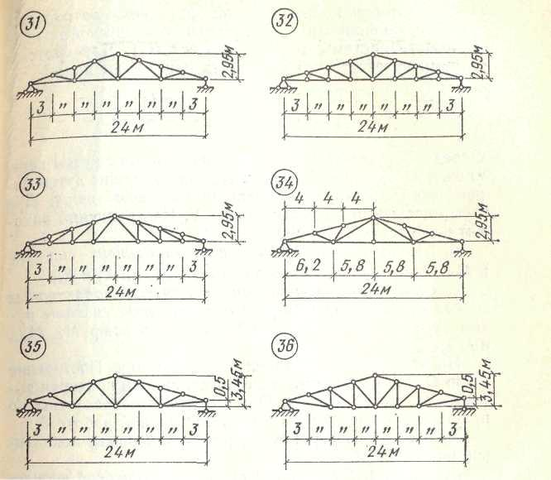
+Рис 31

Практическое занятие № 20

Практическая подготовка

Расчет статически определяемых плоских рам
Теоретическая часть

Алгоритм расчета

1.Определяют опорные реакции рамы. Для рам, не имеющих промежуточных шарниров, опорные реакции могут быть определены из трех уравнений равновесия вида:
I) ΣΧ =0; 2) ΣM_{А} = 0; 3) ΣМ_{В} = 0.
Для рам, имеющих промежуточный шарнир, необходимо иметь четыре уравнения для определения четырех неизвестных реакций (точнее, составляющих реакций), например уравнения:
1) 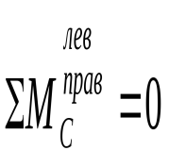; 2) ΣХ = 0; 3) ΣМ_{А} = 0; 4)ΣМ_{В} = 0, где С — промежуточный шарнир; А, В — опоры рамы.
При составлении уравнений нужно стремиться к тому, чтобы каждое из них содержало по одному неизвестному. Этого можно достичь, выбирая для каждой рамы свой порядок составления уравнений. Правильность определения вертикальных реакций можно проверить, используя уравнение 2У=0.
- Обозначают характерные сечения рамы. Эти сечения соответствуют точкам приложения сил, точкам опор, узлов, шарниров. Обозначают стойки и ригель рамы.
- Определяют значения поперечных сил в характерных сечениях. При этом, если раму обходить изнутри, правила определения поперечных сил остаются такими же, как для балок. По найденным значениям строим эпюру Q_{x}. Положительные значения поперечных сил откладываем на чертеже снаружи рамы, а отрицательные — изнутри.
4.Определяют значения изгибающих моментов в характерных сечениях. Правила определения их остаются такими же, как для балок. По найденным значениям строим эпюру М_{х}. Ординаты моментов откладываем со стороны растянутого волокна, и знак на эпюре при этом не ставим. Это правило совпадает с правилом, принятым в сопротивлении материалов.
5.Определяют значения продольных сил в элементах рамы: стойках и ригеле. Продольная сила в сечении равна сумме проекции всех сил, расположенных по одну сторону от этого сечения (только слева или только справа) на ось элемента. Если сила вызывает сжатие, она принимается со знаком «минус», если растяжение — со знаком «плюс». Значения N_{x} принято откладывать по обе стороны от оси элемента.
Пример . Построить эпюры М_{х}, Q_{x} и N_{x} для рамы, показанной на рис. 1, а.
Для консольной статически определимой рамы построить эпюры М_{х}, Q_{x}, N. Проверить равновесие узла.
Для рам консольного типа эпюры М_{х}, Q_{х}, N могут быть построены без определения опорных реакций заделки, если начинать эти построения со стороны свободного конца.
Решение. Построение эпюры Q_{х} (рис.1,б). За ось абсцисс принимаем ось любого стержня. Перпендикулярно ей мысленно проводим ось ординат и проецирует на нее силы, действующие соответственно слева или справа от рассматриваемого сечения, учитывая правила знаков.
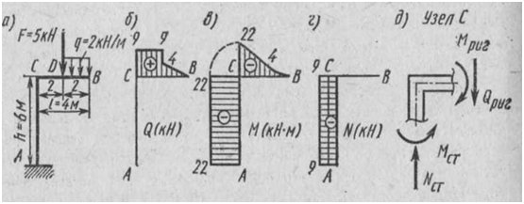
Рис.1
Ригель ВС. Ход справа. Поперечную силу определяем по характерным точкам (аналогично простым балкам).
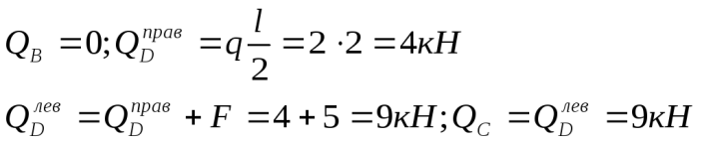
Стойка АС. Повернемся лицом к стойке, проведем мысленно ось перпендикулярно оси стойки и спроецируем на нее силы ходом справа: Q_{С} = 0; Q_{А} = 0. Изобразим полученные результаты графически. Проведем ломаную линию АСВ (рис.38, б) и от нее, как от нулевой, отложим вычисленные ординаты эпюры поперечных сил. Положительные ординаты эпюры для ригеля откладываем вверх от нулевой линии и влево от нулевой линии для стойки. Отрицательные соответственно вниз и вправо от нулевой линии.
Построение эпюры М_{х} (рис.1,в). Изгибающий момент в сечениях рамы определяем также по характерным точкам ходом справа (со свободного конца).
Ригель ВС. 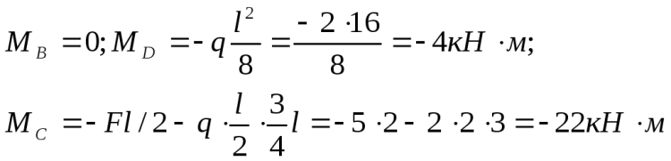
Стойка АС лицом к стойке. Точка°. Как и при определении поперечной силы, при переходе от ригеля к стойке повернемся на 90 С принадлежит одновременно и ригелю и стойке, поэтому М_{С}^{стойки} = М_{С}^{риг} = − 22 кН·м. Так как в данной задаче непосредственно к стойке не приложены внешние нагрузки, а плечи сил F и Q остаются неизменяемыми, то в любом сечении от С до А изгибающий момент один и тот же. М_{А} = М_{С}= − 22 кН·м. При построении эпюры и изгибающих моментов (как и в балках) положительные ординаты откладываем со стороны растянутых волокон.
Построение эпюры N (рис.1, г). Определяя продольную силу, проецируем заданные силы на ось абсцисс, совмещая ее сначала с ригелем, затем со стойкой. Продольная сила в любом сечении ригеля равна нулю, N_{CB} = 0, так как справа от сечения действует нагрузка, перпендикулярная его оси. Продольная сила во всех сечениях стойки постоянна, так как сама стойка не нагружена и на ось стойки дают проекцию силы F и 2q. N_{CA}−= F 2−q 9− 4 = −5 −= кН. Ординаты эпюры продольных сил откладываем симметрично по обе стороны оси рассматриваемого элемента. Знак плюс, поставленный на эпюре N, соответствует деформации растяжения, знак минус – сжатия.
Для проверки правильности построения эпюр рассмотрим равновесие узла С. Для этого мысленно вырежем этот узел, проведя два сечения на бесконечно близком расстоянии в ригеле справа от узла, в стойке – слева от него.
Вырезанный таким образом узел дает возможность, рассматривая сечение в ригеле, считать узел отнесенным к левой части ригеля, а при рассмотрении сечения в стойке – к правой части стойки. Прикладываем к узлу С внутренние силовые факторы Q_{x}, M_{x} N, беря их значение с эпюр с учетом знака, показывающего направление их действия (рис.1, д).
Из эпюры Q_{x} видим, что поперечная сила в сечении С ригеля положительна. Поскольку точка С относится к левой части рамы (согласно ранее принятому), Q_{риг} согласно правилу знаков направляем вниз. На стойке поперечная сила отсутствует.
Из эпюры М_{х} видим, что изгибающий момент вызывает растяжение верхних волокон. Следовательно, с учетом правила знаков в ригеле изгибающий момент М_{С} направляем по часовой стрелке, а в стойке (узел С относим к правой части рамы) – против часовой стрелки. Продольная сила N_{СА} вызывает в сечении сжатие и, следовательно, должна быть направлена в сторону этого сечения.
Для равновесия узла должны соблюдаться следующие условия:
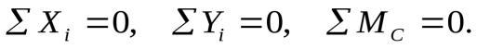
Составим эти уравнения, направив ось х вправо, а ось у вертикально вверх:
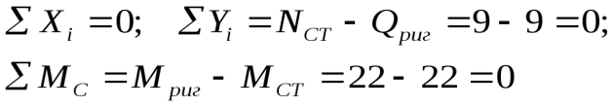
Условия равновесия соблюдаются. Следовательно, внутренние силовые факторы определены правильно.
Задание для практической подготовки
Построить эпюры изгибающих моментов, поперечных и продольных сил для статически определимой рамы по данным одного из вариантов, показанных на рисунке.
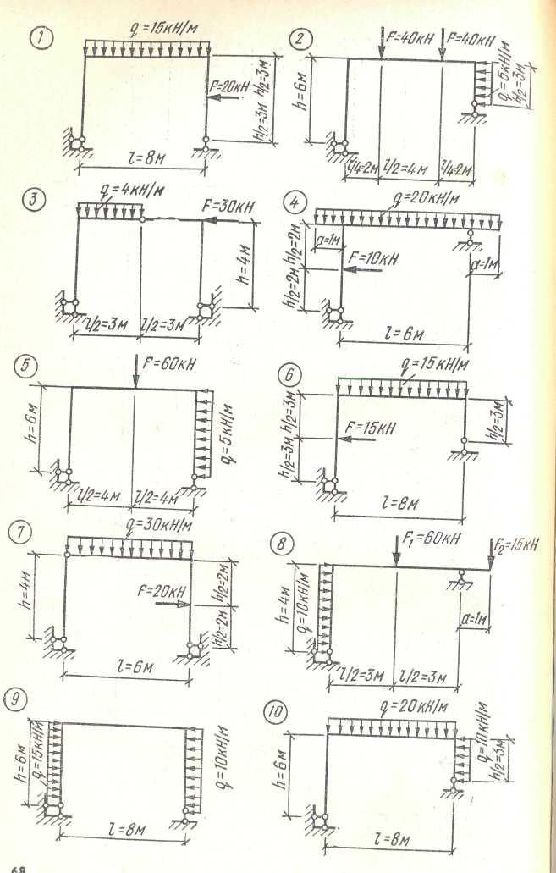
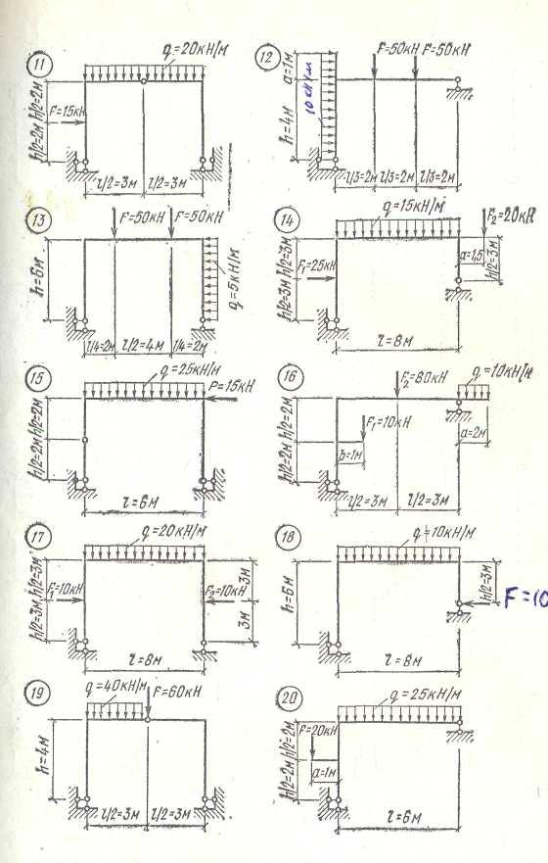
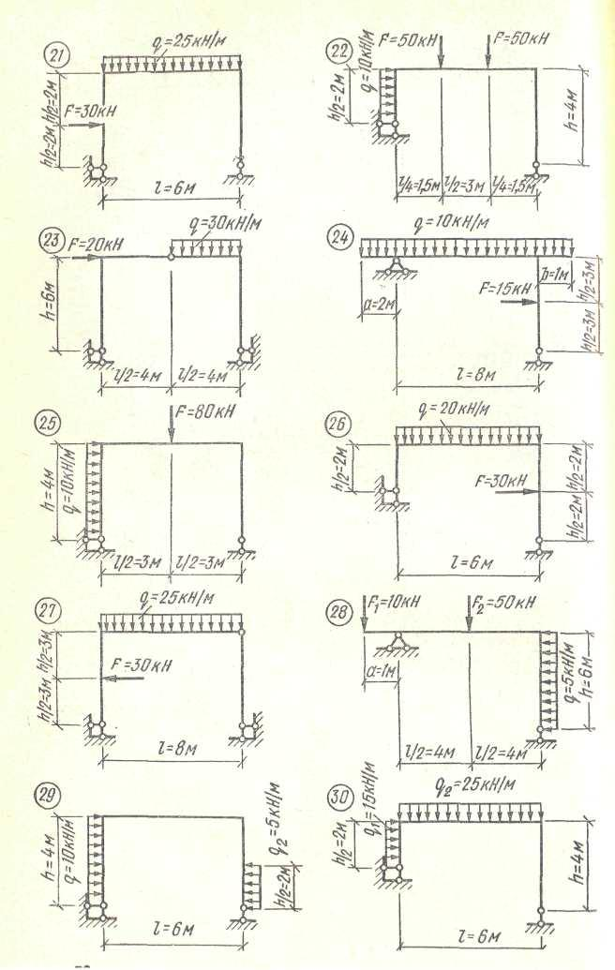
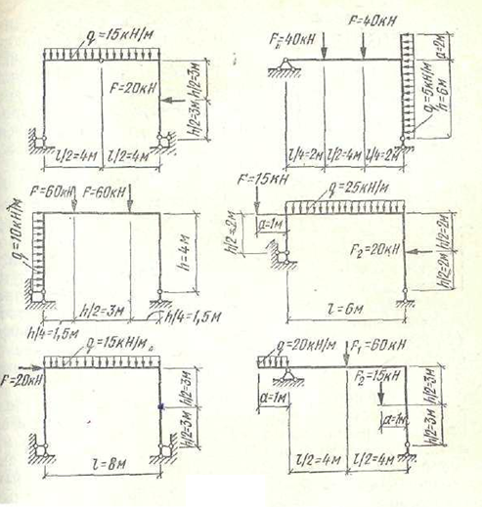
Рис.2

СПИСОК РЕКОМЕНДУЕМОЙ ЛИТЕРАТУРЫ
Основные источники:
- Олофинская, В. П. Техническая механика. Сборник тестовых заданий : учебное пособие / В.П. Олофинская. — 2-е изд., испр. и доп. — Москва : ИНФРА-М, 2021. — 132 с. — (Среднее профессиональное образование). - ISBN 978-5-16-016753-4. - Текст : электронный. - URL: https://znanium.com/catalog/product/1221360

Дополнительные источники
- Техническая механика : учеб. пособие / В.Э. Завистовский. — Москва : ИНФРА-М, 2019. — 376 с. — (Среднее профессиональное образование). - Текст : электронный. - URL: http://znanium.com/catalog/product/1020982

